Leseabenteuer
für DaF in Tschechien
Metodická příručka pro učitele
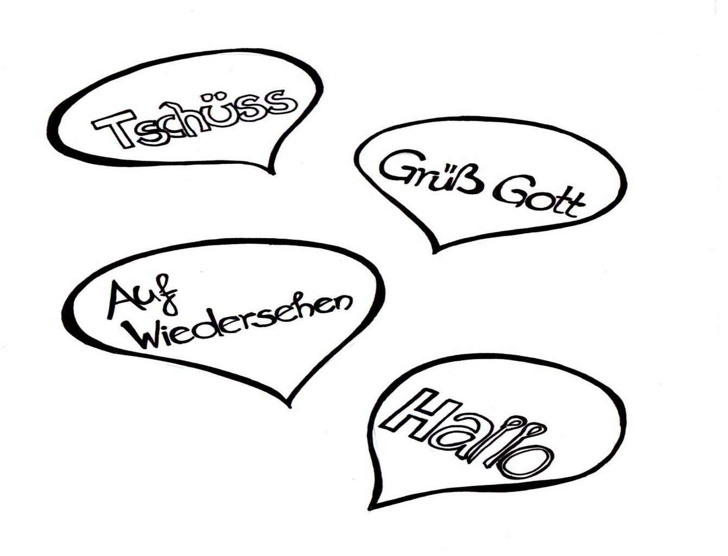

Výukové a podpůrné výukové materiály vznikly za podpory projektu Zvýšení kvality jazykového vzdělávání v systému počátečního školství (zkráceně Littera), který je spolufinancován Evropským sociálním fondem a státním rozpočtem České republiky. Registrační číslo projektu CZ.1.07/1.1.00/14.0250.

»Wer zu lesen versteht,
besitzt den Schlüssel zu großen Taten,
zu unerträumten Möglichkeiten.«
Aldous Huxley

Dovednost čtení hraje v životě člověka jednu ze základních rolí při poznávání, vnímání a chápání našeho okolního světa, a jak správně prohlásil Aldous Huxley, ten, kdo umí číst, vlastní klíč k velkým činům a k nepředstavitelným možnostem. Ne nadarmo se malé děti těší do školy, protože vědí, že se naučí (nejen) číst, psát a počítat a budou tak moci pronikat do světa dospělých, který je pro ně velmi lákavý, tajuplný, ovšem bez oněch výše uvedených dovedností skrytý a nepřístupný.
Dovednost čtení v sobě skrývá celou řadu aspektů, které z této dovednosti činí na jedné straně aktivitu velmi atraktivní a na straně druhé velmi tajemnou.

Lesen entspannt

Čtení může být velmi příjemnou odpočinkovou činností. Ve volných chvílích nám knihy, časopisy či jiné zdroje (v dnešní době např. i v elektronické podobě), přinášejí chvíle pohody a klidu a umožňují nám strávit volné chvíle podle naší aktuální nálady. Můžeme se díky nim mimo jiné něco dozvědět, něčím se pobavit, něčím se nechat překvapit nebo třeba potvrdit nebo vyvrátit naše dosavadní zkušenosti či znalosti.

Lesen macht Spaß

Čtení může být nesmírně zábavnou činností, najdeme-li si správnou cestu k této činnosti. Nejedná se jen prvoplánově o čtení zábavných či veselých textů (např. zábavné povídky, vtipy etc.), nýbrž o nalezení potěchy v možnosti pronikat do nových světů, jiných příběhů a jiných osudů. Emotivní stránka textu představuje poté už jistou přidanou hodnotu, která obsahové působení textu může ještě umocnit.

Lesen fördert die Fantasie sowie die Kreativität.

Jednou z nejsilnějších stránek dovednosti čtení je jeho možnost pohroužit se do textu a pod jeho vlivem nechat pracovat fantazii, která společně s kreativitou umožňuje opustit reálný každodenní svět a vytvářet nové světy, které nejsou omezeny žádnou dimenzí, žádnou hranicí, žádnou restrikcí. Lidská fantazie přestavuje neuvěřitelnou studnici nápadů a čtení tuto sílu nejen podporuje, ale také ji – což je velmi důležité – rozvíjí a posiluje.

Lesen fördert die Schulleistung

Vizuální vnímání světa je jedním z nejdůležitějších zdrojů lidského poznání a tento fakt je při práci ve škole umocněn skutečností, že naprostá většina školních pomůcek je založena na dovednosti čtení. Školní učebnice doprovázejí každého žáka od první třídy až po střední či vysokou školu. Dobře zvládnutá dovednost čtení s porozuměním je v dnešní době bezpochybně stěžejním předpokladem dobré schopnosti učit se, tedy přijímat do svého dosavadního světa poznání nové skutečnosti a vytvářet tak ve svém kognitivním světě nové souvislosti, nové pohledy na svět či vyvozovat odpovídající závěry. Při absenci dobrého a kvalitního čtení s porozuměním je žák při svém poznávání výrazně limitován a tento fakt se může velmi negativně a často zásadně podepsat na jeho školních výsledcích v celé řadě předmětů.

Lesen vergrößert den Wortschatz

Efektivní a cílevědomá práce s texty s sebou nese celou řadu dalších pozitivních aspektů, které podporují rozvoj celé osobnosti čtenáře. Jedním ze základních je přirozené a téměř nevědomé, o to ale intenzivnější rozvíjení slovní zásoby. Tento fakt je nesmírně důležitým aspektem mimo jiné při učení se cizích jazyků, neboť cesta lexikálních jednotek od prvotní fáze prezentace do jejich uložení v dlouhodobé paměti žáka a poté jeho schopnost tyto jednotky buď produktivně (aktivně) nebo receptivně (pasivně) při jakékoli komunikaci používat, je nesmírně složitá a je podmíněna mnohonásobným opakováním a užíváním. Čtení s porozuměním tak představuje jednu z velmi atraktivních a nenásilných cest, jak cestu zapamatování si potřebných či pro adekvátní komunikaci nezbytných a nutných lexikálních jednotek podpořit a posílit.

Lesen verbessert automatisch die Rechtschreibung

Receptivní dovednosti, mezi které práce s textem patří, představují velmi efektivní pomůcku při nácviku produktivních dovedností. Mezi ně patří dovednost psaní. Psaní je v dnešní době pokládáno za velmi důležitou a pro plnohodnotný život moderního člověka klíčovou dovednost. Umět napsat adekvátní životopis, popsat prožitou událost či sdělit písemně jakoukoli skutečnost na očekávané úrovni a v očekávané formě představuje zásadní dovednost, kterou je potřeba si osvojit a průběžně ji zdokonalovat. Schopnost čtení – jako výchozí dovednostní zdroj – je nezastupitelnou základnou pro takovou produktivní dovednost a vzájemné propojení obou umožňuje výrazné zefektivnění dovednosti psaní – jak po obsahové, tak po formální stránce. Námitky některých oponentů, že dovednost psaní ztrácí v dnešní době výpočetní techniky a dalších moderních vymožeností svoji funkci, jsou neopodstatněné a současnost je toho jasným důkazem – kvalitní komunikace i s pomocí počítačů (emaily, facebook, různé blogy etc.) naopak dovednost psaní vyžaduje a její kvalita je často rozhodujícím aspektem, jak bude sdělení autora ostatními čtenáři přijato a vnímáno. Úzké propojení obou dovedností – čtení s porozuměním a psaní jsou zde přímo ukázkovým příkladem jejich každodenního praktického užití.

Lesen verschafft Kenntnisse und Wissen

O čtení jako zdroji informací a poznatků jsme se zmiňovali již výše. Pro kognici člověka je z největší části – zejména po jeho nástupu do školy – nejdůležitějším zdrojem poznání písemný text – ať už v podobě tištěné, nebo v dnešní době se rozmáhající podobě elektronické. V obou případech jsou to ale písemné texty, písemné útvary, které tvoří základní zdroj informací moderního člověka. Nemusí to samozřejmě být jen klasické písemné texty v podobě tištěných knih, novin nebo časopisů, významným zdrojem poznání se v dnešní době staly i zdroje další, zejména zdroje elektronické. Stačí opět připomenout užívání moderní techniky, její možnosti komunikace a poznání formou elektronické komunikace, facebookových odkazů, různých elektronických periodik či nejrozličnějších vyhledávačů jako – uveďme namátkou jen některé v České republice hodně známé a užívané – google, seznam nebo yahoo. I zde je kvalitní dovednost čtení základním předpokladem pro jejich adekvátní užívání a je tedy i v zájmu jejich uživatelů tuto dovednost zvládnout a případně vylepšovat.

Navzdory řadě nesporně zajímavých a zejména u mladé generace velmi oblíbených elektronických zdrojů potřebných pro jejich adekvátní život v dnešní moderní společnosti nelze opomenout jisté negativní vlivy tohoto způsobu vnímání a zpracování lidského světa. A hlavně je potřeba si připomínat jednu velmi zásadní pravdu:
Nicht alles gibt es im Internet!

Proto je potřeba více než dříve podporovat rozvoj dovednosti čtení, ukazovat novým generacím přínosné aspekty této dovednosti pro úspěšný a spokojený život v dnešní společnosti a pokusit se přenést lásku ke čtení i jim.
Argumentů pro oprávněnost a současně nezbytnost k takové činnosti máme v rukou více než dost.

V tištěné publikaci Leseabenteur für DaF in Tschechien, která vznikla jako jeden z výstupů projektu Zvýšení kvality jazykového vzdělávání v systému počátečního školství (zkráceně Littera, registrační číslo projektu CZ.1.07/1.1.00/14.0250), jenž je spolufinancován Evropským sociálním fondem a státním rozpočtem České republiky, Vám přinášíme řadu textů, které lze využít ve výuce němčiny jako dalšího cizího jazyka na středních i základních školách v České republice právě pro podporu rozvoje dovednosti čtení s porozuměním.
Při rozvoji dovednosti čtení s porozuměním je potřeba si ale uvědomit, že dovednost čtení v cizím jazyce je velmi úzce spojena s dovedností čtení v jazyce mateřském. Jako učitelé cizího jazyka jste jistě velmi záhy po započetí Vaši pedagogické praxe zjistili, jak propojené jsou nádoby jazyka mateřského a jazyka cizího. Pokud mají naši žáci nebo studenti problémy v jazyce mateřském, pociťujeme tyto nedostatky ještě ve větší míře ve výuce jazyka cizího. A to se netýká jen kognitivního chápání systému jazyka. Stejně propojeny jsou i řečové dovednosti. Zpravidla platí, že kdo rád čte v jazyce mateřském, nemá zásadnější problémy při rozvoji dovednosti čtení v jazyce cizím (samozřejmě na adekvátní úrovni získaných znalostí v daném cizím jazyce) a naopak. Kdo nezískal pozitivní vztah ke čtení textů psaným v jazyce mateřském, můžeme očekávat značné problémy i při zpracovávání písemných textů v jazyce cizím.
Jedním ze zásadních a mohlo by se říci, že i rozhodujících aspektů pro rozvoj dovednosti čtení s porozuměním je motivovanost žáků či studentů pro danou práci. Dnešní sebevědomá generace, vyrůstající a vychovávaná v demokratické společnosti, má poměrně jasná kritéria pro své aktivity a svá jednání. Jednoduše řečeno můžeme prohlásit, že dnešní generace mladých lidí je v procesu vzdělávání poměrně značně pragmatická a žádá velmi často vyjasnění důvodů, proč by se měla to či ono učit. Stejná nebo podobná kritéria klade i na texty, které čte – z pragmatického hlediska velmi rychle zhodnotí, čím by jí daný text měl či mohl být užitečný. My, jako učitelé cizích jazyků, bychom toto kritérium našich žáků neměli opomíjet, ovšem současně bychom si měli být vědomi našich dalších možností, které jako učitelé cizích jazyků máme, a měli bychom být schopni je při získávání pozornosti a motivovanosti žáků či studentů dostatečně využít. Tím je na jedné straně myšleno samotné nadšení a entuziasmus učitele pro jeho práci, na straně druhé zejména naše možnosti pedagogického charakteru – didaktického zpracování textů, které chceme s našimi žáky nebo studenty přečíst a následně zpracovat. Z těchto důvodů Vám v našem setu textů nabízíme více jak šedesát textů, které pokládáme jednak obsahově za zajímavé a pro rozvoj dovednosti čtení s porozuměním v německém jazyce za efektivní, a současně Vám nabízíme řadu didaktických aspektů, které Vám mohou pomoci Vaši práci zatraktivnit, a tím žáky pro práci na daných textem adekvátně motivovat.
Každý text v tištěném souboru je uveden metodickou tabulkou. V ní najdete název příslušného textu, cíl příslušné aktivity, cílovou skupinu, pro niž je dle našeho názoru text a jeho zpracování určeno, uvedeny jsou rovněž pomůcky, které pro realizaci aktivity budete potřebovat, přibližná časová dotace na realizaci aktivity a doporučená sociální forma. Texty jsou z hlediska obsahové a jazykové náročnosti rozděleny do čtyř kategorií – od zcela jednoduchých textů na úrovni SERRJ A1 až po texty obtížnější úrovně odpovídající úrovní SERRJ B2. Jelikož si uvědomujeme jedinečnost každé třídy či pracovní skupiny, žádáme Vás, abyste dané faktory vnímali z pohledu obecného popisu, a bude-li to dle Vašeho názoru potřeba, abyste si příslušné aspekty přizpůsobili svým potřebám a intencím.

Téma nebo název textu byl vytvořen autory jednotlivých textů a zpravidla vychází z obsahu následného textu. Pokud by pro Vás bylo – např. z důvodu tematického plánu či tematického zaměření příslušné lekce v učebnici, se kterou pracujete – vhodné název textu přizpůsobit Vašim požadavkům, nebo ho dokonce pozměnit, je to samozřejmě možné. Tematická šíře jednotlivých textů je poměrně značná – od běžně zpracovávaných témat jako jsou např. Vánoce, Velikonoce, Jahreszeiten až po témata vcelku originální, jako např. Mein Chef, Was frühstückst du? etc. Právě tematická šíře naší nabídky Vám zajisté umožní vybrat si texty vhodné pro Vaše třídy různých znalostních i věkových skupin.

Cíl jednotlivých aktivit prezentovaných v souboru textů má jednoho společného jmenovatele, a tím je přirozeně s ohledem na intenci celého výstupu rozvoj dovednosti čtení s porozuměním. Je to cíl prioritní pro všechny aktivity. Jelikož však řečové dovednosti, jejichž rozvoj je cílem současné výuky cizích jazyků, nejsou rozvíjeny izolovaně, nýbrž společně ve vzájemném souladu a za vzájemné podpory, je logické, že i při rozvoji dovednosti čtení s porozuměním dochází ve druhém plánu i k rozvoji dalších buď řečových dovedností, nebo jazykových prostředků (slovní zásoby, gramatických jevů etc.), nebo může zpracování textu podporovat rozvoj znalostí v oblasti reálií německy hovořících zemí. Hovoříme zde samozřejmě o cílech vzdělávacích. U jednotlivých aktivit je uveden zpravidla jeden cíl prioritní a jeden cíl z druhého plánu. V každé aktivitě jsou přirozeně integrovány i cíle další a je opět v kompetenci vyučujícího, do jaké míry a hloubky tyto vedlejší cíle využije, či z nich učiní cíle významově na stejné úrovni jako cíl rozvoje dovednosti čtení s porozuměním. Bude-li to vyučujícímu vyhovovat s ohledem na jeho cíle v hodině a intence jeho metodických plánů, může připravené texty cíleně využít i pro rozvoj dalších řečových dovedností či jazykových prostředků. Texty byly záměrně vypracovány s možnostmi možné adaptace na potřeby konkrétních tříd a konkrétních cílů. Podrobnější informace viz níže.

Cílová skupina každého textu byla autorem stanovena s ohledem na morfologickou a lexikální úroveň textu dle kritérií Společného evropského referenčního rámce pro jazyky. Protože ale není možné všechny studenty a žáky podle jejich jazykových schopností a dovedností rozdělit do pouhých šesti skupin, přičemž poslední dvě C1 a C2 jsou již téměř na úrovni rodilého mluvčího, doporučujeme před vlastní aplikací textů do výuky posouzení morfologické a lexikální úrovně textu v porovnání se skutečnými znalostmi Vašich jednotlivých tříd či žáků. Předpokládáme, že znalosti Vašich skupin se budou pohybovat zejména v rámci úrovně A1-B1, proto je většina aktivit vybrána pro tuto cílovou skupinu. Jak je všeobecně známo, lze použít i náročnější text pro skupinu s nižší jazykovou úrovní, je ovšem potřeba daným skutečnostem přizpůsobit cíle dané aktivity a jejich realizaci. Jako příklad můžeme uvést hledání známých lexikálních jednotek v textu, obecné pochopení obsahu daného textu nebo tvorbu hypotéz o obsahu textu na základě pochopení a zpracování primárních (obsahových) či sekundárních (grafika, nadpisy etc.) aspektů textu. Problematika správného určení cílové skupiny je vždy poměrně obtížná, proto je u řady textů uvedeno přechodné označení cílové skupiny (např. A1-A2). Zde je opět v kompetenci učitele při práci s konkrétní třídou rozhodnout, zda vybraný text pro práci s konkrétní skupinou vyhovuje či nikoli.

Pomůcky uvedené v záhlaví každého z připravených textu specifikují, co vše bude vyučující pro realizaci daného textu potřebovat. S ohledem na možnosti současného českého školství a nároky kladené na práci učitelů se autoři jednotlivých textů snažili potřebné pomůcky minimalizovat na úroveň akceptovatelnou současnými možnostmi školství. Pro vlastní práci budete zpravidla potřebovat připravit jen kopie textů, případně pracovní listy k nim zhotovené, logicky je u řady textů doporučeno užití slovníku, neboť efektivní práce s ním je jedním z cílů moderní cizojazyčné výuky. V menším měřítku se objevují i jiné pomůcky, jejich náročnost je ovšem v dnešních podmínkách české školy určitě akceptovatelná a realizovatelná – např. barevné papíry, mapy, nůžky etc.

Časová dotace, která je u jednotlivých textů uvedena, je rovněž pouze přibližným údajem. Přesné stanovení času u jednotlivých aktivit není možné bez znalosti konkrétní skupiny žáků či studentů, kteří s textem budou pracovat. Proto opět doporučujeme před aplikací jednotlivých textů do výuky jeho posouzení na základě předchozího přečtení textu a úkolů k nim připravených. Pouze učitel dané třídy dokáže přesněji specifikovat potřebnou časovou dotaci pro danou konkrétní třídu. Je rovněž zcela přirozené, že u jedné skupiny může být délka práce s textem odlišná od skupiny druhé. Je to zcela přirozený jev a každý učitel ho ze své každodenní práce velmi dobře zná. Časová dotace je rovněž závislá na způsobu práce s textem. V popisu aktivit často nabízíme různé metody práce, např. doporučení prezentace nebo zopakování příslušného lexika nebo práce ve skupinách či v plénu, což jsou faktory zásadně ovlivňující délku vlastní práce. Vnímejte proto faktor časové dotace jako faktor přibližný a přizpůsobte tomu i svůj časový harmonogram v rámci vyučovací hodiny.

Sociální forma je v každém případě pouze doporučený aspekt (je to ostatně uvedeno v závorce u každé jednotlivé aktivity). S ohledem na potřebu aktivizovat a motivovat žáky či studenty pro práci s cizojazyčnými texty jsme se pokusili maximálně eliminovat sociální formu frontální výuky, která je bohužel stále převažující sociální formou výuky a je podle našeho názoru jedním z aspektů negativně ovlivňující aktivní práci žáků či studentů ve výuce (nejen) cizích jazyků. U našich aktivit v souboru textů převažuje forma párové či skupinové práce, neboť tyto formy podporují aktivizaci žáků a studentů a současně umožňují aktivní zapojení většího počtu žáků či studentů. Pokud jste na práci v různých sociálních formách zvyklí, jistě naše intence oceníte a jejich formu zachováte. Pokud nemáte ještě tolik zkušeností s těmito sociálními formami, můžete se sami rozhodnout, zda se pokusíte tyto formy pomocí našich textů do svých hodin němčiny více aplikovat, či některé aktivity budete realizovat ve formách Vám více blízkých. Jelikož je výběr sociálních forem rovněž v kompetenci vyučujícího, jsou naše formy u jednotlivých aktivit pouze doporučené.

Popis aktivity představuje návrh autorů souboru textů, jak lze s příslušným textem pracovat. Jedná se opět o vybrané možnosti, které jsme zvolili s ohledem na efektivitu zpracování textu. Vycházíme i zde z předpokladu, že vyučující buď náš návrh – pokud mu bude na základě různých aspektů vyhovovat – akceptuje a použije ho při zpracování textu, nebo je samozřejmě rovněž možné zvolit zcela jinou metodickou cestu na zpracování textu. U aktivit prezentovaných v tištěné publikaci nabízíme dvě varianty na zpracování textu, další možné aspekty práce s připravenými texty se dozvíte z této metodické příručky. Pokud usoudíte, že by pro Vaši třídu vyhovovaly jiné postupy, lze je zajisté rovněž aplikovat. Nezapomeňte ovšem na skutečnost, že výuka jazyka by měla být pestrá, metodické postupy inovátorské a neotřelé a vybrané metodické postupy by měly být efektivní a měly by umožňovat aktivaci co největšího počtu žáků a eliminovat práci učitele. Neboť jak pravil Jan Ámos Komenský:

Žákům patří práce, učiteli jeho řízení.

V následující části metodické příručky Vám nabízíme jednak další náměty a inspirace pro aplikaci jednotlivých textů do Vaší výuky německého jazyka jako dalšího cizího jazyka a jednak různá metodická doporučení, jak s připravenými texty efektivně a metodicky pracovat tak, aby pracovní postupy byly pro žáky zajímavé a vzbudily u nich zájem o dovednost čtení s porozuměním, a tím podpořily rozvoj jejich jazykového vzdělávání a současně rozvoj jejich funkční a čtenářské gramotnosti, dnes tolik žádané a potřebné dovednosti.
Aktivity v této metodické příručce jsou seřazeny identicky jako ve vlastním tištěném materiálu, na který se u příslušných aktivit odvoláváme.
Přejeme Vám hodně úspěchů při aplikaci našich aktivit a hodně spokojených žáků motivovaných pro čtení v předmětu německý jazyk.

Téma: Familie – Stammbaum
Již z nabízeného popisu aktivity vyplývá, že první fáze pracovního procesu může být realizována několika formami – buď formou individuální práce, formou práce ve dvojicích popř. i formou frontální výuky. Prioritním cílem aktivity je rozvoj strategie detailního čtení s porozuměním. Úkolem žáků je doplnit dle z textu získaných informací prázdná políčka rodokmenu. Po ukončení aktivity může učitel využít formu samokontroly tím, že si žáci obrázky vymění nebo položí na jednu lavici (jeden stůl) a v cílovém jazyce je okomentují (shody, rozdíly, odlišnosti od textu…). Pokud by použití cílového jazyka bylo náročné, lze akceptovat i jazyk mateřský.

Téma: Text-Puzzle
Tato aktivita má sloužit jako inspirace pro metodicky zajímavou formu práce a současně podporovat rozvoj strategie globálního čtení s porozuměním.
Úkolem žáků je sestavit originální podobu textu – tedy uspořádat jednotlivé části textu do finální podoby textu. Takto lze metodicky připravit jakýkoli text, který vyučující chce se žáky zpracovat. Prvek napětí, který je v této formě zpracování obsažen, slouží jako velmi efektivní aspekt aktivizace žáků. Správnost řešení lze zkontrolovat formou skupinové práce nebo v rámci celé třídy, přičemž první varianta kontroly opět podporuje autonomní učení žáků a zvyšuje jejich zodpovědnost za odvedenou práci.
Před započetím vlastní aktivity doporučujeme dle uvážení vyučujícího prezentovat neznámou slovní zásobu (viz příklad uvedený u aktivity). Specifikace lexikálních jednotek nutných či potřebných pro prezentaci či zopakování je opět v kompetenci vyučujícího dle cílové skupiny žáků a dle intencí realizované vyučovací jednotky.

Téma: Der Chef

Pro aplikaci tohoto textu navrhujeme dvě varianty zpracování. V první, mírně náročnější verzi, je podporován rozvoj dovednosti strategie globálního čtení s porozuměním a jedním z dalších významných cílů této aktivity je procvičování slovní zásoby. Úkolem žáků je po přečtení textu zodpovědět otázky a s jejich pomocí doplnit připravenou tajenku. Po ukončení aktivity si žáci tajenky vymění a zkontrolují či zkorigují své výsledky, čímž se podpoří aktivní proces učení. Zjištěné odlišnosti ve výsledcích jednotlivých žáků se mohou v cílovém jazyce okomentovat či vyjasnit (shody, rozdíly, odlišnosti). Pokud by použití cílového jazyka bylo náročné, lze akceptovat i jazyk mateřský. O výběru jazyka rozhoduje vyučující dle znalostí žáků dané cílové skupiny. Žáci mohou v následné části aktivity uvést další protiklady, které znají v cílovém jazyce. Doporučujeme tyto protiklady uvádět i písemně na tabuli popř. procvičit ve vhodných syntaktických strukturách.

Např. Mein Hund ist groß. X Aber mein Hund ist klein.
Die Stunde ist heute kurz. X Nein, die Stunde ist heute lang.
Der Mann ist aber sympathisch. X Ja, aber die Dame ist unsympathisch.
Druhá verze preferuje intenzivnější přípravu žáků na zpracování následného textu. Vyučujícímu se doporučuje se žáky nejprve zopakovat antonyma – napíše na tabuli známá přídavná jména (nebo tuto iniciativu může přenechat aktivním žákům) a další žáci k nim napíší antonyma (např. alt – jung, groß – klein). Cíleně učitel napíše i výrazy voll, klug, hell, dick a billig a pokud žáci tato slova či jejich antonyma neznají, najdou si výrazy ve slovníku a napíší je na tabuli. Tímto krokem jsou všichni žáci náležitě připraveni na zpracování následného textu. Následně učitel rozdá žákům pracovní listy, žáci si text přečtou a poté doplní tajenku v křížovce.
Kontrola splnění úkolu může být provedena stejně jako ve verzi první, pro zvýšení efektivity doporučujeme ještě užití vybraných lexikálních jednotek ve větách. (příklad viz výše)

Téma: Unser Haus

Aktivita s názvem Unser Haus je zaměřena na rozvoj strategie detailního čtení s porozuměním. Z tohoto důvodu je text poměrně krátký, ale pro správné porozumění musí být žáky přečten velmi pozorně a přesně. Tato aktivita je také v souladu s myšlenkami J. A. Komenského, neboť práce učitele spočívá pouze v přípravě pracovních listů a poté řízení práce třídy. Úkolem žáků je nakreslit dle textu obrázek domu se čtyřmi patry. Doporučujeme stanovit žákům časový interval, v jehož rámci musejí žáci kresbu zvládnout, jinak se může stát, že někteří pečlivější žáci upřednostní grafické zpracování před dovedností čtení s porozuměním, která je naším cílem. Po ukončení aktivity se pro kontrolu obrázky mohou např. položit na jednu lavici (jeden stůl) nebo připevnit na tabuli (lze udělat i více pracovních skupin) a v cílovém jazyce se okomentovat (shody, rozdíly, odlišnosti od textu…). Pokud by použití cílového jazyka bylo náročné, lze akceptovat i jazyk mateřský. Protože naším cílem v hodinách německého jazyka je ovšem rozvoj komunikativní kompetence, doporučujeme v každém případě alespoň částečné užití jazyka cílového, neboť to je způsob, jak si žáci začnou uvědomovat svoje schopnosti i s omezeným repertoárem jistým způsobem komunikovat. Lze také výsledné kresby v párech vyměnit a v cílovém jazyce (tentokrát již bez podpory pracovního listu) znovu popsat. Při této aktivitě podporujeme rozvoj dovednosti mluvení.

Téma: Das Jahresdiktat

Téma této aktivity je využitelné v každé třídě, neboť téma ročních období je v různých podobách součástí každého tematického plánu. Při této aktivitě trénujeme strategii globálního čtení a podporujeme aktivní práci s lexikálními jednotkami. Učitel se může na počátku rozhodnout, zda chce preferovat zopakování (či originální prezentaci) slovní zásoby názvy měsíců. V tom případě rozdá žákům pracovní listy verze A. Pokud by ovšem v jeho zájmu bylo procvičit slovní zásobu typickou pro daný měsíc, použije pracovní list verze B. Ve variantě A totiž dopisují žáci jen název adekvátního měsíce, ve variantě B přiřazují z nabídky lexikální jednotky tak, aby daný text byl logicky správný. V případě zájmu učitele lze užít obě varianty, v tom případě ale doporučujeme menší časový odstup od jednotlivých aktivit, aby došlo ke skutečnému procesu učení a podpořilo se zapamatování daného lexika.
U obou variant doručujeme před čtením textu prezentovat vybranou slovní zásobu, která by mohla žákům při práci činit potíže, Podle našeho názoru se jedná např. o slovíčka anfangen, e Erde, scheinen, rauschen. Je opět v kompetenci vyučujícího rozhodnout, kterou slovní zásobu žáci již ovládají a kterou bude potřeba připomenout. Zde by bylo opět vhodné a efektivní zaintegrovat práce se slovníkem.

Protože dané téma nabízí další zajímavé a originální možnosti zpracování, uvedli jsme v pracovním materiálu i další verze aplikace. Jednou z nich je aktivita, která kreativní formou rozvíjí dovednost mluvení. Žáci při ní mohou sami vymýšlet typické aktivity pro jednotlivé měsíce. Např.

Im Dezember haben wir Weihnachtsferien.
Im Juli sind wir zu Hause./ Im Juli gehen wir nicht zur Schule.
Im September gehen wir wieder zur Schule
Im März habe ich Geburtstag.
etc.

Jedná se o velmi vhodnou aktivitu podporující kreativní užití dosavadních znalostí jazyka k vyjádření vlastních poznatků, znalostí či pocitů.

Rovněž druhá nabídka aktivity k tématu podporuje rozvoj dovednosti mluvení, lze ji ale modifikovat i do podoby psané a rozvíjet řečovou dovednost psaní. Princip aktivity spočívá v tom, že žáci mohou vymýšlet, co mohou v jednotlivých měsících dělat (např. jíst, kupovat, vidět atd.). Podmínkou ale je, že všechna slova musí začínat na stejné písmeno, na jaké začíná daný měsíc, což vyžaduje jisté úsilí pro práci se slovní zásobou. Při této aktivitě (zejména v písemné verzi) doporučujeme možnost práce se slovníkem a jako doporučenou sociální formu práci ve dvojicích nebo v malých skupinách. Příklady možného řešení jsou uvedené i vtištěné publikaci. Např.:

Im Mai esse ich Melonen, Marmeladen, Möhren, Muscheln, Mais....
Im April kaufe ich Aprikosen, Ananas, Alben, Autos.......
Im Oktober mag ich Omeletten, Obst, Öl, Ölsardinen, Oliven, Orangen....

V závěru aktivity rozhodně doporučujeme prezentaci vytvořených vět, např. formou vyvěšení na nástěnku ve třídě.

Téma: Guten Tag, sagen alle Kinder

Prezentovaná aktivita Guten Tag, sagen alle Kinder je vhodnou aktivitou pro úvody či závěry hodin a kromě dovednosti čtení s porozuměním v úvodní fázi vhodně přispívá k nácviku korektní výslovnosti. Vzhledem k tomu, že text může číst či předříkávat buď jeden žák, malá skupina žáků nebo celá třída, představuje tato aktivita výborný prostředek nácviku některých problematických výslovnostních jevů (segmentální jevy jako např. redukované koncovky –er, přehlásky, etc. či suprasegmentální jevy jako intonace, větný přízvuk, rytmus apod.). Učitel při úvodní aplikaci aktivity seznámí žáky s německými pozdravy (grafická i výslovnostní verze) a vysvětlí novou slovní zásobu. Zde je vhodným způsobem aplikovatelná pantomima – učitel může ukazovat pomocí odpovídajících gest velké/malé/tenké děti a žáci lexikální jednotky opakují.
Poté učitel rozdá žákům pracovní listy s uvedeným textem. Text žákům nejdříve minimálně dvakrát sám nahlas přečte. Již během hlasitého čtení může svůj projev doplňovat pantomimou – kleine Kinder, große Kinder, atd. Poté text přečtou nahlas žáci. Doporučujeme, aby nejdřív text přečetla celá třída, následně z důvodu nácviku výslovnosti i jednotliví žáci.
Při pozdravu „Guten Tag“ se žáci mohou navzájem pozdravit, naopak při „Auf Wiedersehen“ si mohou mávat na rozloučenou.
Text básničky lze také různě modifikovat např.: Guten Tag, guten Tag, sagen alle Mädchen/Jungen/Freunde….
….. schöne Mädchen, …. lustige Mädchen…..etc.
Modifikace textu je rovněž v kompetenci učitele nebo kreativních žáků.
Pro případ oživení prezentace textu lze také nechat říkat část textu jednu skupinu žáků, poté druhou apod. a přitom dodržovat rytmus prezentace a správnou výslovnost.
Je-li v možnostech učitele, doporučujeme pořídit i zvukovou nahrávku prezentace textu a použít ji jako podkladový materiál pro následnou analýzu problematických jevů žáků ve výslovnosti německého jazyka.

Téma: Das Häuschen - Theaterspiel
Aktivita s názvem Das Häuschen je nabídka textu vhodného pro dramatické zpracování. Není to samozřejmě podmínkou, text může být pouze hlasitě čten formou „Rollenspiel“. Časová náročnost zpracování textu je proto závislá na vybraném způsobu aplikace. V první fázi zpracování textu učitel rozdá žákům pracovní listy s textem, který žákům sám nejdříve nahlas přečte. Poté žákům prezentuje novou slovní zásobu – její výběr si určí učitel sám dle znalostí dané třídy. Následně si text přečtou žáci. Doporučujeme nejdříve čtení tiché, poté čtení hlasité. V případě výslovnostních problémů může vyučující daný úsek textu znovu hlasitě přečíst. Text nemusí být čten celý najednou, jeho aplikaci lze rozfázovat do menších celků. V tomto případě bude rozvíjena dovednost hlasitého čtení a nácvik výslovnosti.
Prezentovaný text je – jak již bylo uvedeno výše – prioritně vhodný k dramatickému zpracování. Učitel může rozdat konkrétní role jednotlivým žákům, kteří se mají svoji roli doma naučit (možno i nazpaměť, není ale bezpodmínečně nutné). Pro případnou dramatizaci si žáci mohou připravit i rekvizity - žáci si např. nakreslí vlastní zvíře, které ztvárňují, na papír, který pak budou využívat při vlastní dramatizaci. Další role, dle počtu žáků ve třídě, může učitel sám přidat podle výše uvedeného schématu. Délku dramatizace si určí vyučující podle situace v dané třídě.
Při této aktivitě vycházíme z předpokladu, že žáci danou pohádku znají z mateřského jazyka. Důraz je kladen na aktivní a činnostní učení žáka, dramatizace textů vede k tvořivosti a vymýšlení vlastního scénického pochopení a ztvárnění, což je při procesu učení se cizích jazyků (a poté samozřejmě při vlastní komunikaci) velmi důležitý, ale ve vlastní školní výuce bohužel velmi opomíjený aspekt.

Téma: Ich habe eine Banane
Aktivita s názvem Ich habe eine Banane je velmi vhodnou aktivitou pro prvotní nácvik dovednosti čtení s porozuměním, a poté k rozvoji dovednosti mluvení. V první fázi práce s textem učitel rozdá žákům pracovní listy s uvedeným textem a text žákům nejdříve sám minimálně jednou nahlas přečte. Následně text čtou žáci sami. Doporučujeme nejdříve tiché čtení a poté čtení hlasité. Při čtení první sloky ukáže učitel obrázek banánu (nebo může ukázat přímo banán), případně žlutou barvu, tedy barvu, která je pro dané ovoce typická. Při dalších slokách učitel ukazuje další druhy ovoce, případně barev. Kombinace lexikální jednotky a spojení barvy (vizualizace) výrazně přispívá k lepšímu zapamatování si lexikálních jednotek.
Text mohou žáci předčítat nebo se jej mohou naučit jako básničku zpaměti. Jako další možnost využití aktivity je postup, kdy učitel rozdá kartičky s ovocem žákům a vyvolává podle druhu ovoce „Wo ist eine Banane?“ Žáci, kteří mají kartičku s příslušným ovocem, následně opakují nebo čtou patřičnou celou sloku. Výhodné je, že druhy ovoce lze dle ročních období měnit, a tak lze text dle potřeb modifikovat a upravovat. Tím dochází i k efektivnímu rozvoji a posléze upevňování slovní zásoby.

Téma: Jahreszeiten

Při této aktivitě vyučující může pracovat s poměrně jednoduchou, ale velmi efektivně využitelnou básničkou. Doporučujeme, aby vyučující rozdal žákům pracovní listy s textem básně a nejdříve přečetl žákům nahlas celý text. Poté žáci předčítají text po dvouverších.
V případě, že by pojem Jahreszeiten žáci ještě neznali, mohou jej podle známých slovíček Jahr a Zeit s pomocí učitele odvodit (význam a princip tvoření složeného slova v němčině by se mohl stát zajímavou vsuvkou při práci s tímto textem).
Vyjmenovávání ročních období začíná stejně jako v českém jazyce jarem, proto by měl být význam slovíček jasný. V případě problémů pomůže učitel význam slov vysvětlit (rozhodně doporučujeme prezentaci v cílovém jazyce s pomocí obrázků). S pomocí slovníku žáci odhalí význam slov Trauben, Schnee, Klee a pokusí se je nikoliv přeložit do češtiny, ale vyjádřit jinými slovy, nebo pantomimicky ukázat. Tímto způsobem mohou předvést i další slova související s daným ročním obdobím – např. Blume, Sonne, Eis etc. Pak mohou pracovat s grafickým doprovodem u daného textu – mohou obrázek rozstříhat, dokreslit do něj další výrazy typické pro dané roční období a poté je ukazovat ostatním za účelem procvičování slovní zásoby. Způsob procvičování může mít různé podoby. Mohou například popisovat aktivity, které dělají v daném ročním období, jako např..

- Der Schnee ist weiß. Wir laufen Ski.
- Der Klee ist grün. Er bringt Glück.

Další a mnohem aktivnější formou procvičování je kladení otázek. Tato aktivita se provádí ve dvojicích nebo ve formě malých skupin. Žáci si vzájemně kladou otázky a odpovídají. Vyučující pouze kontroluje práci dvojic nebo skupin. Příklady otázek jsou uvedeny i v tištěné podobě publikace. Např.:

- Wie ist das Wetter im Sommer? Es ist warm. Wir baden.
- Wie ist das Wetter im Winter? Es ist kalt. Wir sind zu Hause.
- Was machst du im Sommer? ………………………………………
- Was machst du im Herbst? ………………………………………
Pokud chce učitel rozvíjet i řečovou dovednost psaní, je možné druhou variantu (otázky) zpracovávat i písemnou formou a podpořit tak rozvoj dovednosti psaní včetně ortografické správnosti a její následné kontroly.

Téma: Kinderlieder

Text aktivity Kinderlieder je opět prioritně zaměřen na rozvoj dovednosti hlasitého čtení. Ačkoli je aktivita určena pro žáky s menšími znalostmi němčiny jako dalšího cizího jazyka (cílová skupina A1), text je obsahově náročnější a je v kompetenci učitele, jak obsah textu žákům vyloží. Doporučujeme vyučujícímu přečíst žákům nahlas text, během čtení si žáci podtrhají slova, kterým nerozumí. Ve dvojicích nebo v malých skupinách dostanou žáci za úkol najít ve slovníku význam některých slov, jiné dvojice či skupiny dostanou jiná slova. Význam nalezených slov žáci poté prezentují ostatním žákům ve třídě a napíší je na tabuli. Význam minulých časů sloves by měl vyučující žákům přeložit sám.
Poté si žáci přečtou celý text. Doporučujeme nejdříve tiché a poté hlasité čtení ve skupině či menších skupinkách.
Žáci si následně poslechnou melodii (viz odkaz v tištěné publikaci) a pak se pokouší číst text spolu s písničkou. Cílem je nácvik správní výslovnosti, zejména suprasegmentálních jevů.
Po fázi nácviku hlasitého čtení si může píseň zazpívat celá třída, nebo učitel může žáky rozdělit do pěti skupin a jednotlivé skupiny postupně zpívají svoji sloku. Pokud je to v intencích práce vyučujícího, mohou se za domácí úkol žáci text písně (nebo její část) naučit zpaměti a poté prezentovat.

Téma: Wiener Schnitzel
Cílem aktivity Wiener Schnitzel je kreativní a originální práce s tak běžným typem textu jako je recept. Při jeho zpracování se procvičuje dovednost globálního či detailního čtení s porozuměním. V úvodu může učitel vést se žáky malou diskuzi na téma vaření - kdo rád vaří, zda vaří někdo podle receptů, jaké recepty žáci znají, kde se můžeme s recepty setkat etc. Cílem této fáze je žáky nenápadně upozornit, že s takovými texty jako jsou recepty, se můžou běžně setkat v tištěných nebo elektronických cizojazyčných materiálech (časopisy, noviny, blogy etc.). Diskuzi může učitel vést v cílovém jazyce, pokud by to pro cílovou skupinu bylo příliš náročné, lze vést diskuzi i v jazyce mateřském.
Následně učitel rozdá žákům pracovní listy s níže uvedeným textem a jeden prázdný papír. Prvním úkolem žáků je najít ve slovníku neznámá slova (doporučujeme v této fázi práci ve skupinách nebo ve dvojicích), aby mohli splnit druhý úkol. Činnosti mohou provádět současně - mohou hledat ve slovníku i současně malovat.
Úkolem žáků je nakreslit dle textu obrázky toho, co bude k přípravě jídla potřeba (v pořadí dle pracovního postupu). Nad každý obrázek žáci napíší sloveso, které k uvedenému tématu patří.
Prezentaci přípravy jídla je možné ve dvojici předvést tak, že jeden žák přípravu pantomimicky předvádí, druhý to německy komentuje, popř. doprovází vytvořenými obrázky. Lze tak efektivně spojit činnostní učení a práci s cizím jazykem.
Po ukončení aktivity se mohou obrázky položit na jednu lavici (jeden stůl) a v cílovém jazyce okomentovat (shody, rozdíly, odlišnosti od textu,…).
Jako závěrečnou aktivitu mohou žáci nakreslit celé hotové jídlo. Vybrané nejlepší obrázky mohou být vyvěšeny na nástěnce ve třídě a později vhodně použity pro zopakování tématu.

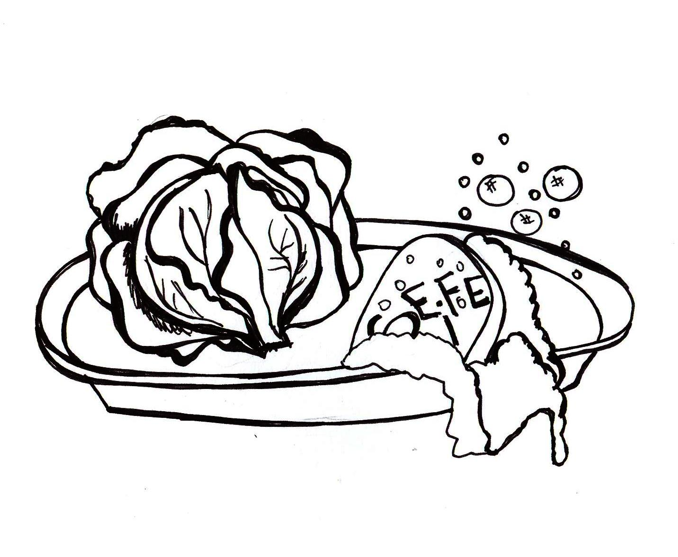

Téma: Rezepte aus der Schweiz
Podobně pracujeme i s následujícím textem s názvem Rezepte aus der Schweiz. Vyučující může v úvodu aktivity vést diskuzi k tématu švýcarská kuchyně (doporučujeme s ohledem na lexikální náročnost tématu v mateřském jazyce). Cílem je zjistit, jak se ve výuce žáků uplatňují mezipředmětové vztahy, tudíž jaké znalosti mají žáci o tomto tématu z jiných předmětů (zeměpis, vlastivěda z prvního stupně ZŠ, etc.) nebo z jiných aktivit jako např. cestování, čtení knih a časopisů apod.
Následně učitel rozdá žákům pracovní listy s níže uvedeným textem a jeden prázdný papír.
Žáci se pokusí nejdříve odhadnout (z logiky textu), co mohou znamenat zkratky TL, EL. Pokud význam neodhadnou nebo odhadnou špatně, učitel napíše na tabuli slovíčko Löffel - lžíce a žáci zkoušejí, jaká kompozita by se dala z tohoto pojmu vytvořit. Pokud žáci pojmy Esslöffel a Teelöffel nenavrhnou, napíše je učitel rovněž na tabuli. Jejich význam následně žáci vysvětlí (opět v českém nebo dle schopností jednotlivých žáků v cílovém jazyce).
V další fázi si žáci dle receptu nakreslí, co vše budou potřebovat při přípravě jídla. Přitom pracují ve dvojicích a používají slovník. V případě problémů se obrací na učitele. Výsledné obrázky si mohou dvojice vzájemně vyměnit a vybrat nejlepší či nejoriginálnější z celé třídy. Při výměně obrázků mohou namalované pojmy – za účelem procvičení příslušné slovní zásoby - znovu pojmenovávat. V této fázi je aktivní celá třída a nácvik slovní zásoby je velmi efektivní.
Následně si žáci ve dvojicích přečtou text receptu z pracovního listu a s pomocí slovníku se pokusí textu porozumět. Výsledky porozumění si zkontrolují se svými spolužáky nebo jim může pomoci vyučující.
V závěrečné fázi si každý žák individuálně či opět ve dvojicích vyplní test. Správné odpovědi s nimi vyučující projde a zkontroluje. Při této příležitosti může žákům v mateřském jazyce objasnit, co je to Rösti a jakou roli mají v typické švýcarské kuchyni. Doporučujeme spojit i s grafickou ukázkou daného jídla. Tyto pracovní postupy lze přirozeně i obrátit.
Druhou část (Zubereitung) si žáci mohou připravit ve dvojicích také jako komentovanou pantomimu (viz postup z předchozí aktivity Wiener Schnitzel).

Téma: Was ist das?

Předmětem aktivity Was ist das jsou jednoduché popisné texty, které jsou běžnou součástí mezilidské komunikace jak v ústní, tak písemné podobě. Při této aktivitě podporujeme nácvik strategie detailního čtení s porozuměním. Práce s těmito texty může velmi oživit výuku cizího jazyka a přispět k aktivizaci a motivaci žáků pro práci s cizím jazykem. Pro aplikaci textů nabízíme vyučujícím dvě verze zpracování. V první – pro žáky méně atraktivní formě - vyučující rozdá žákům pracovní list s krátkými texty. Žáci čtou individuálně jednotlivé texty a snaží se uhádnout, který předmět či jev je v textu popisován. Své výsledky zaznamenávají do připraveného pracovního listu. Doporučujeme stanovit přesnou dobu, v jejíž délce mohou žáci texty číst a psát své odpovědi. Pokud dobu na čtení a řešení nestanovíme, mohou výkonnostně slabší žáci pracovat velmi dlouho a narušit tak další průběh vyučovací hodiny. Po uplynutí časového limitu na čtení a řešení textů si žáci své výsledky zkontrolují se svým spolužákem (práce ve dvojicích) nebo se svými spolužáky (práce ve skupinách). Na závěr se jednotlivé texty přečtou nahlas, což kromě kontroly poslouží i jako nástroj nácviku hlasitého čtení a nácviku výslovnosti i se správným řešením.

Ve druhém metodickém návrhu, který bude z hlediska realizace pro žáky zajisté velmi atraktivní, si vyučující připraví rozstříháním pracovního listu jednotlivé lístečky, na kterých bude vždy jen jeden text. Tyto lístečky rozmístí bud´ vyučující nebo žáci po učebně. Je vhodné mít u každého lístečku k dispozici slovník. Pokud máme slovníků málo, umístíme je v učebně na viditelných místech tak, aby je žáci v průběhu aktivity mohli používat. Poté je úkolem žáků pohybovat se mlčky po třídě, číst si texty, v případě potřeby mohou použít slovník, a jejich úkolem je pochopit, jaký předmět nebo jev je v textu popisován. Při chůzi s sebou žák nic nenosí, pokud úkol na lístečku vyřeší, jde si jeho číslo a své řešení zapsat k sobě do lavice. Po jistém časovém limitu – doporučujeme 7-10 minut – se aktivita přeruší, žáci si sednou do předem stanovených skupin (velikost skupiny doporučujeme 3-5 žáků) a kontrolují si navzájem svá řešení.
Na závěr se jednotlivé texty přečtou nahlas, což kromě kontroly poslouží i jako nástroj nácviku hlasitého čtení a nácviku výslovnosti i se správným řešením.

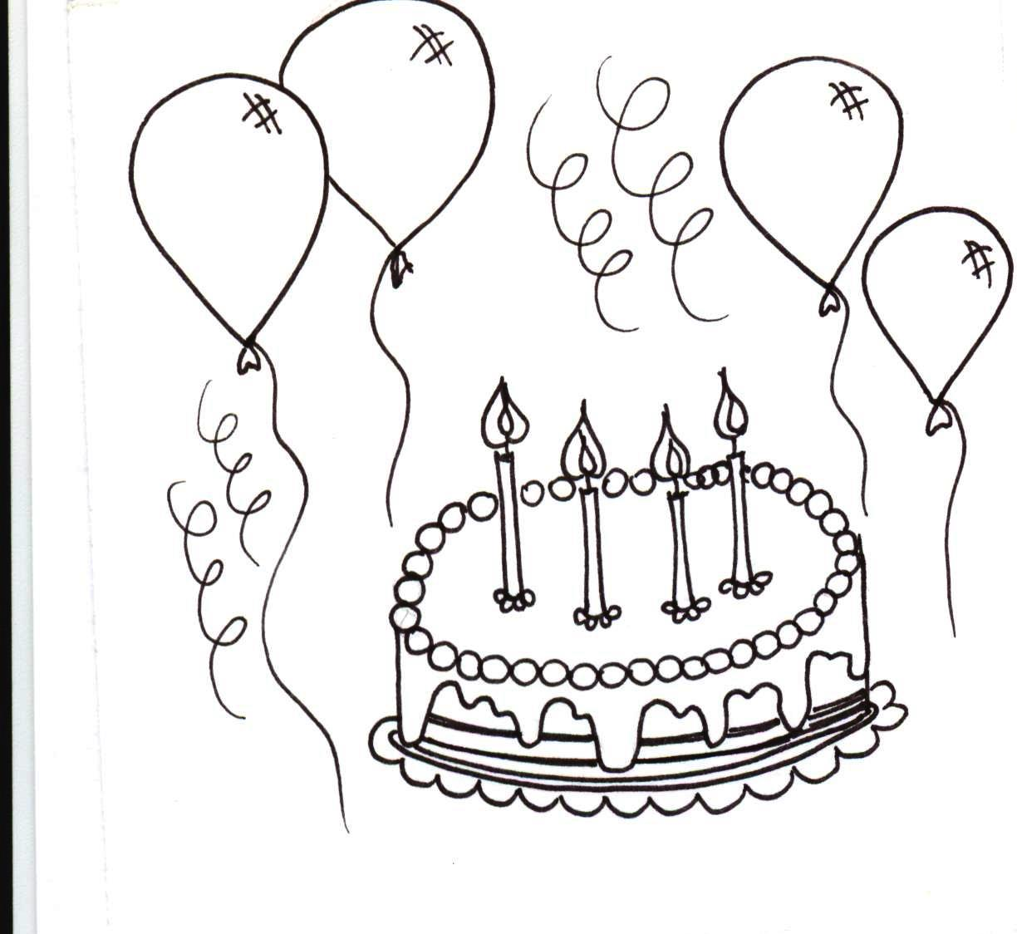

Téma: Wo möchtest du wohnen?

Na úvod aktivity zvané Wo möchtest du wohnen se učitel pomocí vhodných otázek pokusí vyvolat malou diskusi k danému tématu. Příklady možných otázek jsou uvedeny i v tištěné publikaci. Např.:
Bist du in Tschechien zufrieden?
Was ist in Tschechien schön?
Was ist in Tschechien interessant?
Was ist interessant/schön in Österreich?
Warum möchtest du/ möchtest du (nicht) in Australien wohnen? atd.
Tuto diskuzi doporučujeme vést v cílovém jazyce, neboť se jedná o poměrně jednoduchou konverzaci, která podporuje rozvoj komunikativní dovednosti žáků.
Následně vyučující rozdá žákům pracovní listy a prezentuje jim neznámá či dle svého názoru a zkušeností práce s danou skupinou problematická slovíčka. Naše doporučení ohledně neznámé slovní zásoby je uvedeno pod textem v tištěné publikaci. Poté žáci zpracovávají danou úlohu. Nejdříve si přečtou text v pracovním listu – v této fázi pracují individuálně – a poté vytvářejí sami svůj text o své vysněné zemi. V této fázi práce je možné pracovat ve dvojicích. Při práci doporučujeme používat slovník, v případě problémů se mohou obrátit na své spolužáky o pomoc.
V průběhu práce učitel nenápadně kontroluje vytvářené texty a v případě potřeby koriguje lexikální či gramatické problémy. Na vypracování textu mají žáci předem stanovený časový limit, který doporučujeme v délce asi 10 minut. Pokud budou mít žáci zájem a dost času, mohou svůj text doplnit vhodnou ilustrací (např. něco typického pro danou zemi – viz ilustrace na pracovním listě).
Po ukončení se vypracované úkoly položí na lavice nebo vyvěsí po třídě. Žáci si tak mohou přečíst výsledky práce ostatních žáků a vybrat text nejoriginálnější či dle jiných kategorií, které ale musí být předem vyučujícím stanoveny, nejlepší výtvory. Kritériem mohou být na příklad kvalita nebo originalita obsahu textu, jazyková úroveň zpracovaného textu, vytvořená ilustrace, kreativita zpracování tématu apod.
Vybrané obsahově nejlepší texty je možné nahlas interpretovat. Podporujeme tím rozvoj dovednosti poslechu s porozuměním a nácvik hlasitého čtení.

Téma: Was soll ich machen?
Aktivita s názvem Was soll ich machen přináší další z řady běžných každodenních textů, se kterými se žáci mohou v běžném životě setkat. Schopnost přečíst jednoduchý email a odpovědět na něj je jedním z cílů znalostní úrovně A1-A2. Při aplikaci aktivity vyučující rozdá žákům pracovní list s připraveným textem. Jedná se o email, ve kterém kamarád žádá o radu v jedné složité životní situaci, se kterou si neví rady, a žádá své přátele na síti o jejich pomoc či radu. Úkolem žáků je přečíst text mailu a pokusit se na něj odpovědět. V odpovědi mají použít maximálně třicet slov. V první fázi čtení doporučujeme využít sociální formu individuální práce. Pokud považuje vyučující v dané třídě některé lexikální výrazy vyskytující se v textu za komplikované, může je před čtením textu prezentovat či zopakovat. Příklady takových lexikálních jednotek jsou uvedeny v tištěné publikaci.
V následující fázi práce – při tvorbě odpovědi – doporučujeme pracovat ve dvojicích či v malých skupinách. Žáci doplní do hlavičky emailu své jméno/svá jména, aby byli známi autoři odpovědí. Na vypracování odpovědi je vhodné vymezit konkrétní časový úsek, v tomto případě doporučujeme přibližně 5-7 minut. Během této fáze může učitel korigovat případné lexikální či morfologické nedostatky.
Po ukončení aktivity je možné odpovědi žáků vyvěsit po třídě a nechat žáky přečíst doporučení dalších spolužáků. Vhodným zakončením aktivity může být i malá diskuze k radám spolužáků či vyhodnocení nejlepší či nejchytřejší odpovědi. Následná diskuze k radám může být vedena i v mateřském jazyce.

Téma: Wortspiele
Aktivita s názvem Wortspiele je určena – jak už název napovídá – k hravé práci s cílovým cizím jazykem. Při aplikaci aktivity vyučující rozdá žákům pracovní listy s textem (stačí i jeden pracovní list na dvojici žáků). V prvotní fázi práce nemusí být text barevně rozlišen. Vyučující žákům sám text nahlas přečte, poté text přečtou žáci. Doporučujeme nejdříve fázi tichého čtení a poté hlasitého čtení za účelem nácviku výslovnosti.
Žáci následně sami najdou slova, která obsahují výrazy aus, und, ein, um, anne, ach (doporučujeme vypsat tyto výrazy na tabuli) a sami je barevně zvýrazní. Poté mohou pracovat se slovníky a hledat význam (nebo významy) uvedených slov. V závěru aktivity žáci sami vymýšlejí další slovíčka, kde se dané výrazy vyskytují. Tato slovíčka žáci mohou zapisovat na tabuli, čímž je umožněna kontrola grafické podoby daných výrazů a současně opakování daných výrazů i pro další žáky.
Žáci se tímto způsobem hravou formou učí pracovat se slovní zásobou, jejíž adekvátní znalost je základní podmínkou nácviku dovednosti čtení s porozuměním.

Téma: Jana badet
Aktivita s názvem Jana badet je založena na podobném principu jako aktivita Text-Puzzle. Práce s textem podporuje rozvoj strategie globálního čtení s porozuměním, protože intencí této aktivity je na základě četbou získaných informací rekonstruovat text. Při aplikaci aktivity vyučující rozdá žákům pracovní listy s připraveným textem. Úkolem žáků je text potichu přečíst a seřadit věty podle toho, jak děj probíhá. Po ukončení aktivity se správné pořadí vět – tedy rekonstruovaný text – přečte nahlas. Pro realizaci aktivity doporučujeme v úvodní fázi práci individuální, při rekonstrukci textu práci ve dvojicích popř. práci v malých skupinách.
Připravený text nabízí i další aplikaci zajímavých a pro žáky aktivizujících metodických postupů. Jednou z možností je využití textu pro další konverzaci. Vyučující může žákům položit např. následující otázky (jsou uvedeny i v tištěné publikaci):
- Welche Wörter im Text sind typisch für das Baden?
- Welche Tätigkeiten sind typisch für das Waschen?
- Was kann man im Badezimmer noch machen?
- Welche Gegenstände findet man im Badezimmer?

Další možností je rozdělit třídu do dvou či více skupin.
Jedna skupina popř. určené skupiny žáků namalují obrázky k tématu koupelna, druhá skupina popř. zbylé skupiny žáků vyhledávají k tématu vhodná slovíčka ve slovníku a zapisují si je. Žáci obou skupin následně kompletují vytvořené obrázky, to znamená, že k nakresleným obrázkům přiřazují vyhledaná slovíčka a pokud nějaký výraz chybí, dokreslí obrázky dle vyhledaných slovíček nebo potřebná slovíčka chybějící k popisu obrázku vyhledají ve slovníku. V této fázi práce žáci pracují ve skupinách – vždy kombinace skupina s obrázkem a skupina s nalezenou slovní zásobou.
Výsledné výtvory lze vyvěsit na nástěnku ve třídě a použít je později k opětovnému zopakování slovní zásoby k danému tématu.

Téma: Familie
Aktivita s názvem Familie ja velmi vhodným příkladem pro nácvik strategie detailního a globálního čtení s porozuměním. Z tohoto důvodu se jedná a o text krátký, ale na zpracování velmi intenzivní. Při aplikaci aktivity rozdá vyučující žákům pracovní listy s textem, v němž chybí veškerá diakritická znaménka a slova jsou psána bez mezer. Úkolem žáků je text správně přečíst, tedy rozpoznat jednotlivé lexikální jednotky a pochopit jejich význam v kontextu. Na základě získaných informací si poznamenají osm až deset informací, které z textu vyčtou k tématu rodina. Aby mohli informace získat, musí text nejdříve „opravit“ - vyznačit hranici slov a vět, doplnit diakritiku atd. Pro realizaci aktivity doporučujeme stanovit předem určenou časovou dotaci (3-5minut). Získané informace si mohou žáci po ukončení rekonstrukce textu vzájemně prezentovat, a tím i zkontrolovat.

Téma: Unser Büro
Aktivita s názvem Unser Büro je aktivitou, která v sobě spojuje jednak nácvik dovednosti čtení s porozuměním a současně iniciuje komunikační aktivity žáků. Při aplikaci aktivity rozdá vyučujícím žákům pracovní listy s textem a současně žáci obdrží jeden prázdný papír, neboť úkolem žáků je nakreslit dle textu obrázek kanceláře se čtyřmi stoly popř. postavami a šipkami naznačit vztahy, kdo má koho rád/kdo se s kým přátelí. Tyto vztahy pochopí z textu na pracovním listu. Při zpracování a grafickém znázorňování vztahů doporučujeme práci ve dvojicích. Po ukončení aktivity se obrázky položí na jednu lavici a v cílovém jazyce se okomentují - kdo má koho rád, kdo koho nemá rád etc. Tím je současně provedena kontrola správnosti porozumění textu a lze tím navíc vhodně aktivně natrénovat používání velmi praktické vazby er mag, sie mag.

Připravený text lze využít i pro další aplikaci ve výuce. Učitel může na příklad po porovnání výsledků rozvinout diskuzi nad tématem, které je pro žáky velmi citlivé, ale pro život velmi potřebné - vztahy mezi lidmi. Využít může otázky typu: Jaké vlastnosti mají osoby, které máte rádi, a proč je máte rádi? Jací jsou lidé, které rádi nemají? Podle čeho jsou nám lidé sympatičtí či nesympatičtí etc. Diskuzi doporučujeme vést v cílovém jazyce, pokud by to bylo pro cílovou skupinu problematické, lze využít mateřského jazyka.
Jako další možnou aktivitu navazující na dříve zpracovaný text je možné použít brainstorming. Učitel může rozdělit tabuli na dvě části a napsat na ně slovesa MÖGEN a NICHT MÖGEN. Žáci poté chodí k tabuli a píší na ně přídavná jména nebo slovesa, která spojují s osobami, které mají rádi, nebo nemají rádi. Výsledek tohoto brainstormingu potom žáci převádějí do vět. Mohou pracovat individuálně nebo v malých skupinkách.
V této fázi aktivity se doporučuje používat slovník. V závěru aktivity žáci prezentují své výsledky buď individuálně nebo v malých skupinách.

Téma: Wohnen
Aktivita Wohnen nabízí velmi atraktivní metodické zpracování textu formou staničního učení. O jeho přínosech a realizaci se můžete více dozvědět v teoretickém pojednání v úvodu tištěné publikace. Při aplikaci této aktivity připraví vyučující potřebné množství kopií pracovních listů, přičemž rozhodujícím kritériem je množství skupin, které budou aktivitu realizovat. Tyto kopie rozmístí vyučující na různá místa ve třídě, a tím vytvoří pracovní stanice. Podle velikosti třídy vyučující rozdělí žáky do menších pracovních skupin (doporučujeme maximálně 3-4 žáky ve skupině) a vysvětlí jim pravidla staničního učení (lze opět najít v tištěné publikaci). Úkolem žáků je v předem určitém časovém intervalu (délku určí vyučující podle znalostí cílové skupiny) absolvovat tři stanice s pracovními listy a splnit na nich požadované úkoly. V případě většího počtu žáků vyučující může připravit více stanic, což znamená, že se stanice mohou opakovat (např. dvě stanice č. 1, dvě stanice č. 2 atd.). Tento způsob umožní efektivní práci všech žáků ve třídě bez nutností časových prodlev.
Pracovní úkoly na stanicích jsou uvedeny v tištěné publikaci, vyučující může samozřejmě dle svých intencí úkoly adaptovat či pozměnit podle znalostní úrovně cílové skupiny žáků či svým intencí dané vyučovací hodiny.
Po ukončení aktivity si skupiny vymění výsledky své práce a vzájemně si je zkontrolují, nebo vyučující výsledky práce sesbírá a opraví je sám do příští hodiny. Z hlediska podpory aktivizace žáků doporučujeme upřednostnit první verzi za podmínky, že žáci dostanou k dispozici správné a bezchybné řešení úkolu.

Téma: Zwei Rätsel
Aktivita Zwei Rätsel je prvním literárním textem, který učitelům nabízíme jako výchozí materiál pro rozvoj dovednosti čtení s porozuměním. Literární text představuje dvě hádanky, které žáci po správném přečtení a pochopení textu objeví. Při aplikaci aktivity rozdá vyučující žákům pracovní listy s textem spolu s jedním prázdným papírem. Úkolem žáků je nakreslit dle textu obrázek, což představuje vlastní řešení hádanky. Žáci mohou pracovat individuálně nebo ve dvojicích. Po ukončení aktivity se obrázky prezentují před třídou, čímž se současně zkontroluje správnost řešení dalších žáků nebo pracovních skupin.

Téma: Lachen ist gesund
Aktivita s názvem Lachen ist gesund podporuje rozvoj strategie globálního čtení s porozuměním. V první fázi aplikace aktivity učitel nejprve rozdělí žáky do dvojic či trojic a každá dvojice dostane nové (doposud pro cílovou skupinu neznámé) slovíčko z textu, které vyhledá ve slovníku. Výběr neznámých lexikálních jednotek je v kompetenci vyučujícího. Poté žáci své slovíčko prezentují na tabuli před ostatními spolužáky. Při prezentaci lze využít různé možnosti – nejen verbální. Nová slovíčka se současně zaznamenávají na tabuli, aby byla viditelná při následném zpracovávání textu. Následně vyučující rozdá žákům – budˇ individuálně nebo ve dvojicích - pracovní listy se třemi texty. Úkolem žáků je texty přečíst a dotvořit je tak, že správně vyberou a přiřadí ke každému ze tří textů závěrečnou větu, která je na pracovním listu uvedena odděleně. Následně jsou všechny texty prezentovány před třídou za účelem nácviku hlasitého čtení. Dalším možným realizovatelným úkolem je nalézt, co je daným textům společné. Své domněnky mohou žáci individuálně či ve dvojicích napsat na papír, ten poskládat a vyměnit si jej s druhými spolužáky. Po přečtení napsaných domněnek se nalezne většinové řešení – společné téma textu jsou zvířata.

Téma: Deutsch lernen in Deutschland
Aktivita s názvem Deutsch lernen in Deutschland je příkladem propojení aktivní práce na rozvoji dovednosti čtení s porozuměním a práce na počítači. Pro její realizaci je potřeba počítačová učebna, aby mohli všichni žáci současně pracovat. Aktivita nabízí dvě verze zpracování – jednu pro více pokročilé žáky jazyka (verze B), druhou pro mírně pokročilé (verze A).
Učitel v úvodu aktivity vybídne žáky, aby si otevřeli stránky Goethe Institutu. Na jejich stránkách (www.goethe.de) se nachází nabídka kurzů němčiny v Německu (nahoře vlevo). Z důvodu průběžných aktualizací webových stránek je nutné, aby vyučující předem – tedy před realizací hodiny - zkontroloval, zda se níže uvedený text nezměnil. Pokud ano, je potřeba následné úkol přizpůsobit zaktualizované verzi textu na internetu.
Žáci mohou po otevření stránky kliknout na Drážďany na mapě Německa (nahoře vpravo). Vyhledají kurz trvající 2 týdny a adekvátní pro začátečníky. Těmto požadavkům odpovídá podle našich posledních zkušeností kurs Intensiv2. Poté žáci obdrží pracovní list a splní úkol na něm formulovaný. Žáci mohou pracovat individuálně nebo ve dvojicích. Výsledky získané po práci s textem se prezentují před třídou a tak se kontroluje jejich správnost a současně správná německá výslovnost při prezentaci v cílovém jazyce.

Ve variantě A postupují žáci podobně, pouze forma zpracování je jednodušší. Pracovní list, který žáci obdrží, obsahuje otázky, na které mají žáci najít v uvedeném textu na internetových stránkách Goethe Institutu odpovědi, a ty následně zapsat. Při této aktivitě je důležitá metodická pomoc učitele – je potřeba zdůraznit, že při nácviku globálního čtení s porozuměním není třeba hledat každé neznámé slovíčko a že je potřeba se prioritně orientovat na hledané údaje (např. čísla). Otázka č. 5 je otevřenější, je možné zvážit její zařazení, resp. její zadání pouze pokročilejším žákům, což umožní vhodnou diferenciovanou výuku.
Kontrola splněného úkolu může probíhat frontální formou, za účelem podpory autonomního učení lze aplikovat i formu skupinové práce.

Téma: Jetzt steigt Hampelmann

Aktivita s názvem Jetzte steigt Hampelmann je zaměřena na nácvik hlasitého čtení a nácvik poslechu s porozuměním. Při aplikaci aktivity dostanou žáci prázdný list papíru, na který si nejdříve individuálně nebo ve dvojicích namalují lidskou postavu. Poté učitel rozdá žákům pracovní list s textem o Hampelmannovi. Text učitel žákům nejdříve sám nahlas přečte, poté text čtou žáci. Doporučujeme nejdříve tiché čtení, poté čtení hlasité za účelem nácviku výslovnosti. Následně čtou žáci text ještě jednou (každý žák kousek textu) a ostatní žáci při čtení textu postupně přimalovávají ke své původně vytvořené postavě dílčí kusy oblečení, které v básničce slyšeli.
Po ukončení aktivity každý žák buď popíše vlastní postavičku, co má na sobě, nebo si vymění svoji postavu se svým spolužákem a popisuje postavu svého spolužáka.
V závěru aktivity lze vypracované listy vyvěsit na nástěnce a později použít pro zopakování příslušné slovní zásoby, popř. komunikačního tématu Kleidung.

Téma: Der süße Brei

Aktivita Der süße Brei je zaměřena na podporu rozvoje globálního čtení s porozuměním. V úvodu aktivity může učitel vést se žáky cílové skupiny malou diskuzi na téma znalosti pohádek – které pohádky znají, jaké postavy v nich vystupují, co se jim na pohádkách líbí etc. Diskuzi lze vést v mateřském jazyce a pouze pro prvotní informaci může učitel žákům sdělit německé názvy pohádek, které patří k nejznámějším a které žáci při diskuzi zmíní. Poté učitel rozdá žákům pracovní listy s textem pohádky. Úkolem žáků je přečíst si text, poznat pohádku a načrtnout její děj. Výsledné obrázky si mohou žáci vyměnit a poté popsat obrázek svého spolužáka.
Chce-li učitel v aktivitě na téma pohádky zábavnou formou pokračovat, je možné nechat žáky nakreslit další výjevy z pohádek a poté nechat spolužáky hádat, o které pohádky se jedná. Tuto následnou aktivitu lze vhodně aplikovat formou staničního učení.

Téma: Topgetränk Wasser

Aktivita s názvem Topgetränk Wasser přináší poměrně originální a v současné době populární téma, které se týká problematiky pitného režimu a zdravého životního stylu. Při aplikaci aktivity doporučujeme začít brainstormingem. Vyučující napíše na tabuli slovo Getränke a žáci se k němu formou brainstormingu vyjadřují - píší na tabuli všechna slova, která je v souvislosti se slovem „nápoje“ napadají. Učitel nebo další žáci kontrolují správnou podobu zapsaných výrazů. Pokud žáci nějaké slovo neznají v němčině, ale chtějí jej napsat, mohou použít slovník, nebo jim s překladem mohou pomoci spolužáci. Poté se žáci pokoušejí některé na tabuli napsané asociace vysvětlit. V této fázi lze použít jak jazyk mateřský, tak jazyk cílový.
V další fázi práce učitel realizuje malou diskuzi k tématu Mein Lieblingsgetränk. Otázky k diskuzi může klást učitel nebo i vzájemně žáci mezi sebou. Lze rovněž otázky předem napsat na lístečky a žáci si vylosují jednu otázku, kterou poté kladou svým spolužákům. Aktivitu lze realizovat jako formu ankety. Získané informace si mohou žáci zapisovat a pak se svými výsledky seznámit zbytek třídy. Příklady otázek jsou uvedeny v tištěné publikaci. Vyučující si může dle potřeby okruh otázek rozšířit nebo otázky modifikovat dle potřeb cílové skupiny a intencí vyučovací hodiny.
Poté učitel rozdá žákům pracovní listy a úkolem žáků je přečíst daný text na pracovním listě a zodpovědět otázky pod ním. Při práci žáci používají slovníky, pokud by se vyučující domníval, že by bylo – pro lepší efektivitu práce – vhodné neznámou slovní zásobu zpracovat ještě před započetím vlastní práce, může před fází čtení tuto slovní zásobu prezentovat. Pro zpracování textu doporučujeme individuální práci nebo práci ve dvojicích. Po ukončení aktivity se prezentují a kontrolují odpovědi žáků. V závěru aktivity může učitel realizovat malou diskuzi na téma Wasser. Diskuze může probíhat jak v mateřském, tak cílovém jazyce.

Téma: Frühstückst du?

Aktivita s názvem Frühstückst du? může být započata malou anketou k úvodní otázce v názvu aktivity. Žáci se pohybují po třídě a zjišťují od svých spolužáků, zda snídají. Pokud je odpověď kladná, zeptají se dále, co obvykle spolužák či spolužačka snídá, popř. co daná osoba snídá nejraději. Další možné dotazy pro realizaci ankety se nacházejí na konci této aktivity v tištěné publikaci. Žáci si získané odpovědi zapisují. Tuto malou konverzaci by měli realizovat minimálně se třemi až čtyřmi spolužáky, nebo je možné tuto aktivitu omezit časovým limitem. Doporučujeme maximálně 2-3 minuty. Po ukončení této fáze práce žáci prezentují své získané poznatky před třídou. Příklady prezentace jsou uvedeny rovněž v tištěné publikaci. Celá tato fáze může probíhat v cílovém jazyce s případným použitím slovníků (v případě neznalosti nějakého lexikálního výrazu).
Pro další práci s textem navrhujeme tři respektive čtyři možné varianty.

Verze 1
Učitel rozdá ihned žákům text a pracovní list s otázkami. Žáci si text buď individuálně, nebo ve dvojicích přečtou a splní písemnou úlohu v pracovním listu. Kontrola může probíhat např. formou předčítání napsaného textu před spolužáky, což podporuje rozvoj dovednosti poslechu s porozuměním, a poté sdělením odpovědí na otázky, přičemž si ostatní žáci kontrolují své vlastní výsledky. Tato kontrolní fáze může probíhat i ve skupinách. Následně každá skupina prezentuje výsledky své práce - odpovědi na otázky. Při práci s textem mají žáci k dispozici slovníky.
Učitel může dle potřeby a podmínek ve třídě otázky rozšířit, zkrátit nebo modifikovat.

Verze 2
Učitel využije grafický doprovod k této aktivitě a rozdá do dvojic pracovní list s obrázkem prostřeného stolu. Žáci popisují, co vše se na snídaňovém stole vyskytuje a kde se potravina nachází. Příklad je uveden v tištěné publikaci. Následně žáci dostanou pracovní list s textem „Ein gutes Frühstück ist wichtig!“ a mohou nadále pracovat jako v předchozí verzi.

Verze 3 nabízí zpracování textu ve formě staničního učení. Doporučujeme rozstříhat text z pracovního listu a jednotlivé části rozmístit po učebně. Je možné – dle velikosti cílové skupiny – vytvořit formou znásobení stanic více pracovních stanic, aby se v průběhu realizace aktivity netvořily fronty u jednotlivých pracovních stanic. Je vhodné, aby u každé stanice (textu) byl k dispozici slovník. Učitel žáky rozdělí do dvojic nebo malých skupin (skupiny maximálně 3-4 žáci) a každá pracovní skupina nebo pár obdrží část pracovního listu s otázkami. Učitel vysvětlí žákům základní principy staničního učení, určí časové limity pro práci na stanicích a žáci začnou pracovat. Jejich úkolem je zodpovědět otázky na pracovním listě (otázky 1-6). Během realizace aktivity se žáci pohybují po třídě a své odpovědi zaznamenávají písemně do pracovního listu.
Po ukončení aktivity si žáci své výsledky vzájemně zkontrolují - buď ve formě skupinové práce, nebo ve formě práce v plénu.

Verze 4 nabízí zapojení kreativní práce žáků. Žáci vytvoří skupiny a každá skupina dostane za úkol namalovat snídaňový stůl. Chce-li učitel nabídnout zábavnější verzi, mohou být snídaňové stoly více determinovány – např. snídaňový stůl doma ve všední den, snídaňový stůl doma o víkendu, snídaňový stůl z hotelu o dovolené etc. Na základě takto vytvořených kreseb může vyučující navázat pracovní verzí č. 2.

Téma: Rate mal - was ist das?

Aktivita Rate mal je náročnější variantou aktivity Was ist das. Aplikace aktivity může probíhat identicky jako v této aktivitě. Doporučujeme zejména využití formy staničního učení, které aktivizuje všechny žáky ve třídě a podporuje žáky s kinestetickým učebním stylem. Další, spíše tradiční verze zpracování textu, může probíhat dle popisu aktivity v tištěné publikaci: vyučující prezentuje žákům neznámá slovíčka (doporučené lexikální jednotky na prezentaci jsou uvedeny v tištené publikaci), poté se rozdají žákům pracovní listy. Úkolem žáků je na základě krátkého popisu rozhodnout, které slovo je zde popisováno. Při četbě a řešení hádanky mohou žáci používat slovník. Pro zpracování je možno využít formu individuální, párové nebo i skupinové práce. Pozor, žáci bývají někdy velmi kreativní a uvedené texty mohou mít více řešení. Je potřeba akceptovat veškerá řešení, která obsahu textu víceméně odpovídají.
Po ukončení aktivity je nutné provést kontrolu řešení. Kontrola může být realizována buď s celou třídou, aby si žáci uvědomili různé možnosti řešení, nebo si žáci své výsledky zkontrolují sami ve skupinách. Žáci mohou také přečíst jednotlivé texty nahlas (podporujeme tím nácvik výslovnosti) a posléze sdělit svá řešení.

Téma: Eine Weltreise
Pro zpracování aktivity Eine Weltreise, která kromě podpory dovednosti čtení s porozuměním nabízí i text, pro jehož zpracování žáci budou potřebovat i znalosti z jiných předmětů, nabízíme vyučujícím dva metodické postupy pro zpracování textu. V první verzi učitel nejdříve se žáky zpracuje neznámou slovní zásobu (výběr lexikálních jednotek určí vyučující dle potřeby a znalostí cílové skupiny) a poté jim rozdá pracovní listy. Doporučená sociální forma je buď práce ve dvojicích, nebo v malých pracovních skupinách. Texty lze ale zpracovat i ve formě individuální práce. Žáci mají za úkol přečíst si krátké texty a rozhodnout, jak se dané město jmenuje. Pro úspěšné zvládnutí textu, při kterém žáci rozvíjejí svoji dovednost globálního čtení s porozuměním, budou žáci pravděpodobně potřebovat a využívat slovníky, proto je potřeba jim slovníky připravit. Pokud žáci budou pracovat jednotlivě, mohou po ukončení četby textu vytvořit malé skupinky a zkontrolovat si vzájemně svá řešení. Na závěr aktivity mohou žáci jednotlivé texty číst nahlas (jedná se opět o nácvik výslovnosti) a sdělit si přitom svá řešení.
Ve druhé verzi zpracování vyučující nejdříve se žáky zpracuje neznámou slovní zásobu (výběr lexikálních jednotek určí vyučující dle potřeby a znalostí cílové skupiny), a poté aplikuje metodu staničního učení, což znamená, že rozmístí po třídě pracovní texty (rozstříhané jednotlivé popisy světových měst) a žáci poté v rámci předem vymezeného časového intervalu chodí po třídě, čtou texty a určují, které město je zde popisováno. Svá řešení si zapisují např. do sešitu. Pro úspěšné zvládnutí práce s texty mohou žáci používat slovníky. Po ukončení mohou žáci vytvořit skupiny a zkontrolovat si vzájemně řešení nebo si žáci jednotlivé texty mohou číst nahlas (za účelem nácviku výslovnosti) a sdělit si správná řešení.
V závěru může vyučující vést malou diskuzi k tématu textu Große Städte (in Europa nebo in der Welt), nebo si žáci mohou připravit podobné texty k jiným městům a nechat poté spolužáky hádat, které město popisují. Je to současně hezká ukázka mezipředmětových vztahů ve výuce. Při této aktivitě doporučujeme rozhodně práci ve skupinách a možnost použití mapy světa či Evropy.

Téma: Wie geht es weiter?

Aktivita Wie geht es wieter slouží k nácviku strategie globálního čtení s porozuměním a tvorby hypotéz v procesu čtení. Při aplikaci aktivity učitel rozdá žákům pracovní list, na kterém jsou dva příběhy, kterým chybí konec. Žáci si mají přečíst oba krátké příběhy a u jednoho z nich (výkonnostně zdatnější či rychlejší žáci u obou) dokončit text dle své fantazie, tedy dopsat konec. Délka dopsaného textu může být z důvodu časového managementu hodiny učitelem limitována (např. deset slov). Při práci mohou žáci používat slovník. Pro zpracování textu doporučujeme užití individuální formy práce nebo práce ve dvojicích. Po ukončení aktivity mohou být texty i s jejich dokončením vyvěšeny po třídě a žáci si je mohou vzájemně pročítat. Abychom žáky k přečtení nově vytvořených závěrů textů motivovali, můžeme aktivitu ukončit výběrem nejlepšího či nejoriginálněji doplněného textu. O výsledku budou rozhodovat žáci na základě např. hlasování nebo označení pro ně nejlepšího či nejoriginálnějšího dokončení textu. Tímto způsobem nenásilně, ovšem výrazně zvýšíme efektivitu procesu čtení.

Téma: Auf dem Lande
Aktivita Auf dem Lande přináší téma, které umožňuje zajímavé zpracování lexika k tématu volný čas na venkově a podporuje rozvoj strategie globálního čtení s porozuměním. Na úvod aktivity napíše učitel na tabuli slovo Bauernhof (popř. Auf dem Bauernhof) a zjistí, zda žáci tomuto pojmu rozumí. Pokud ne, musí jim výraz – nejlépe v cílovém jazyce – vysvětlit. Žáci formou brainstormingu říkají nahlas slova, která s tímto výrazem asociují. Pokud potřebují, mohou si slovo vyhledat ve slovníku. Podmínkou je, aby každý žák řekl minimálně jeden výraz. Když žák slovo vysloví, jde k tabuli a napíše slovo na tabuli. Vyučující kontroluje správnost zápisu. Velmi vhodným tématem jsou názvy zvířat nebo aktivity, které se v tomto místě realizují.
V další fázi aktivity může vyučující využít napsané výrazy k nácviku dovednosti mluvení a vyzvat žáky, aby výrazy z tabule použili v jednoduchých větách (např. Auf dem Bauernhof leben Pferde, Zum Bauernhof gehören Katzen, etc.).
Poté vyučující rozdá žákům pracovní list s textem. Úkolem žáků je přečíst si text. Pracovat mohou žáci individuálně, ve dvojicích, popř. v plénu. Pokud chce vyučující procvičit i hlasité čtení za účelem nácviku výslovnosti, může nejdříve část textu přečíst se žáky nahlas a pak pokračovat v tichém čtení. Při tichém čtení žáci používají slovník, v případě nějakých potíží se obrátí na učitele.
Úkolem žáků je porozumět textu a připravit pro své spolužáky otázky k textu. Doporučujeme, aby každý žák individuálně nebo žáci ve dvojicích vytvořili písemně nejméně tři otázky.
Po splnění úkolu žáci vytvoří malé skupinky a vzájemně si prezentují a současně zkontrolují správnost a adekvátnost svých otázek. Jejich dalším úkolem je vybrat v rámci dané skupiny alespoň šest až osm různých otázek k textu.
Po skončení skupinové práce následuje diskuze – žáci si vzájemně kladou otázky, které slouží ke kontrole pochopení textu, a jejich spolužáci na ně odpovídají. Při této aktivitě doporučujeme pracovat v kruhu nebo U-formě, vyučující diskuzi řídí a organizačně vede. Příklady otázek jsou uvedeny v tištěné publikaci.
Daný text umožňuje i další možnosti zpracování. Pro cílovou skupinu základních škol doporučujeme následný postup: žáci nakreslí obrázek, jak si představují ideální statek se zvířaty. Co by tam všechno mělo být? Mohou nakreslit i zvířata, o kterých se v textu nemluvilo. Zpětně popíší, co nakreslili. Pro realizaci této aktivity je nutné stanovit přesný časový limit, ve kterém žáci pracují, doporučená sociální forma je práce ve dvojících nebo v malých skupinách.
Pokud jsou ve třídě žáci, kteří nechtějí nebo neumějí malovat, utvoří dvojice či skupiny tak, aby jeden žák maloval, další žáci mají za úkol připravit si popis spolužákova obrázku. Názvy namalovaných zvířat je možné napsat na tabuli i dopsat k obrázkům na pracovním listu.
Hotové obrázky si žáci vzájemně vymění, vytvoří nové dvojice či pracovní skupiny a v těchto dvojicích či skupinách se vzájemně dotazují na obsah svých nově namalovaných obrázků. Ukáží obrázek spolužákům a kladou jim otázky, na které mají jejich spolužáci odpovědět. V této fázi aktivity podporujeme rozvoj dovednosti mluvení a poslech s porozuměním. Příklady otázek jsou uvedeny v tištěné publikaci. Doporučujeme, aby práce v nových skupinách trvala vždy jen určitý časový interval, třeba třicet sekund, a poté žáci vytvoří zase nové skupinky a znovu kladou otázky, popř. odpovídají na otázky kladené spolužákem. Učitel se při této aktivitě pohybuje mezi žáky, informuje o změně partnerů po dané době a kontroluje realizaci aktivity, popř. opravuje výrazné jazykové prohřešky.
Na závěr je možné vybrané obrázky vyvěsit ve třídě a použít je k opakování daného tématu či lexikálních jednotek v další hodině němčiny.

Téma: Lustige Geschichten
Aktivita s názvem Lustige Geschichten podporuje rozvoj strategie detailního čtení s porozuměním. Název vychází z toho, že úkolem žáků je pochopit obsah textů z pracovního listu a vybrat k němu adekvátní konec, který koresponduje s obsahem předchozí části. Jelikož se jedná o literární žánr anekdoty, jsou to texty motivující a legrační. Pro aplikaci aktivity doporučujeme jednoduchý postup: rozdat žákům pracovní listy a jejich úkolem je doplnit správný konec krátkého příběhu. Při práci žáci mohou používat slovníky, pokud by se vyučující domníval, že by bylo – pro lepší efektivitu práce – vhodné neznámou slovní zásobu zpracovat ještě před započetím vlastní práce, může začít aktivitu prezentací této slovní zásoby.
Pro realizaci aktivity doporučujeme užít formu individuální práce nebo práce ve dvojicích, kontrolu lze provést formou hlasitého čtení v plénu a poté překladu textu do mateřského jazyka.

Téma: Kinder in Europa
Aktivita s názvem Kinder in Europa v sobě opět propojuje předmět německý jazyk a znalosti reálií evropských zemí, o nichž žáci získali informace i z jiných předmětů. Pro aplikaci aktivity může vyučující začít malou diskuzí k tématu: Jak žijí děti v Evropě. Může se zeptat žáků, zda mají v cizině nějaké kamarády nebo známé, zda vědí, jak žijí jejich vrstevníci v jiných evropských zemích, co je například typické pro děti v některých zemích apod. Může také přinést obrázky mladých lidí a žáci mohou ve skupinkách nebo v párech vytvořit malou bibliografii dané osoby nebo popsat typický den dané osoby, jak si ho představují u svých vrstevníků v jiné zemi - třeba ve Finsku v zimě, v Itálii v létě, v Rakousku v Alpách v zimě apod. Příklad takové bibliografie naleznete v tištěné publikaci.
Po vypracování různých bibliografií mohou žáci prezentovat výsledky své práce. Je možné také jejich výsledky položit na lavici a společně se podívat, co vše spolužáci vytvořili a jak byli kreativní.
Následně rozdá učitel žákům pracovní list s textem. Před vlastním čtením může učitel zopakovat, popř. prezentovat složitější slovní zásobu (viz např. slovíčka pod textem, ovšem výslednou selekci lexikálních jednotek potřebných pro prezentaci či opakování provede vyučující na základě znalostí své cílové skupiny). Poté si žáci text individuálně přečtou. Po přečtení textu žáci vytvoří dvojice a společně vypracují odpovědi. Při práci s textem mohou používat u textu přiložený slovníček a slovníky. V závěru aktivity se zkontrolují výsledky práce a kromě toho doporučujeme zdůvodnit, na základě jakých informací žáci určili danou zemi. Tato fáze probíhá v cílovém jazyce za účelem podpory rozvoje komunikativní kompetence žáků. Dle uvážení učitele je možné uložit i překlad textu ve dvojici. Je-li v zájmu učitele pracovat s tématem intenzivněji, může za domácí úkol zadat žákům vypracování podobných malých prezentací dalších zemí Evropy. Tato aktivita opět významně podporuje rozvoj řečových dovedností - čtení s porozuměním, psaní a mluvení, a umožňuje vhodné využití mezipředmětových vztahů.

Téma: Grüß Gott statt Hallo
Aktivita Grüß Gott statt Hallo přináší opět kromě podpory dovednosti čtení s porozuměním i možnost rozšíření znalostí o reáliích německy hovořících zemí.
V úvodu aplikace aktivity může vyučující vyzvat žáky, aby ve dvojicích nebo malých skupinkách sepsali co nejvíce pozdravů, které znají v německém (nebo i jiném cizím) jazyce. V následné fázi mají žáci v německém jazyce vysvětlit, kdy se jaký pozdrav používá. Příklady německých pozdravů jsou uvedeny v tištěné publikaci. Následně žáci prezentují jednotlivé pozdravy a jejich použití v praxi. Tato fáze práce může být spojena s menší dramatizací, která vede k větší aktivizaci žáků.
Následně učitel rozdá žákům pracovní listy s níže uvedeným textem. Žáci za použití slovníku text ve dvojicích nebo v malých skupinkách přečtou a snaží se mu porozumět. Pro kontrolu porozumění textu si učitel připraví kontrolní otázky, které klade žákům. Příklady možných otázek jsou uvedeny v tištěné publikaci. Při této aktivitě žáci nebo skupinky žáků vyhledají na mapě Bavorsko a Pasov, popř. jiné lokality, zejména další velká jihoněmecká města a velká severoněmecká města, kde se pozdravy „Tschüss“ a „Hallo“ běžně používají.
Další možné metodické zpracování textu preferuje práci ve skupinách. Učitel rozdělí třídu na dvě, popř. čtyři skupiny (dle velikosti třídy). Jedna nebo dvě skupiny si připraví argumenty pro pozitivní argumentaci k danému problému, tedy proč je dobré zavést v Pasově jiné pozdravy, druhá skupina si připraví argumenty, které jsou proti zavedení nových pozdravů.
Po odpovídající přípravě může proběhnout diskuze pro/kontra k danému problému. Při této aktivitě by měl učitel organizačně zajistit, aby argumenty skupiny prezentovalo co nejvíce žáků, ne pouze jednotliví zástupci skupin. Otázky pro případnou diskuzi jsou uvedeny v tištěné publikaci. Při této aktivitě je velmi vhodně podporován rozvoj řečové dovednosti mluvení.

Téma: Unser Urlaub
Aktivita s názvem Unser Urlaub podporuje rozvoj dovednosti čtení s porozuměním formou vstřícnou vůči žákům s převažujícím kinestetickým stylem učení. Aplikaci aktivity lze uvést buď formou brainstormingu, kdy žáci prezentují své asociace k tématu Urlaub, Ferien, nebo může vyučující realizovat
malou diskusi k danému tématu. Může položit žákům otázky týkající se jejich prázdnin - jak tráví prázdniny, kam jezdí na dovolenou, kde v době dovolené bydlí, etc. Pro další zpracování textu nabízíme tři varianty.

V první možné verzi vyučující rozdá žákům přímo pracovní list A. Žáci mohou pracovat individuálně nebo ve dvojicích. Jejich úkolem je přečíst si potichu text z pracovního listu a nakreslit dle textu obrázek tak, aby text korespondoval s jejich ztvárněním. Po ukončení aktivity se obrázky položí na jednu lavici (jeden stůl) a v cílovém jazyce se okomentují. Žáci srovnávají jednotlivé nákresy a vzájemně si sdělují, jaké jsou v obrázcích rozdíly, co je shodné, kde jsou odchylky od textu, apod. Komentáře by měly být cíleně realizovány v cílovém jazyce.
Druhý metodický návrh je založen na práci s pracovním listem B. Vyučující ho rozdá žákům a jejich úkolem je popsat obrázek tak, aby si spolužáci, kteří tento obrázek nevidí, mohli daný obrázek představit. Žáci mohou napsat maximálně 15 vět. Druhá polovina třídy může mezitím pracovat na jiném úkolu. Po skončení popisu obrázku se skupiny vymění, ovšem druhá skupina dostane jen popisy od svých spolužáků a jejich úkolem je obrázek dle popisu zpětně nakreslit. Po ukončení kreslení obrázku, na jehož realizaci doporučujeme určit přesnou časovou dotaci (např. 8-10minut), se porovnají původní obrázky a nově vytvořené obrázky a okomentují se případné výrazné rozdíly. Komentář doporučujeme realizovat v cílovém jazyce za účelem podpory rozvoje komunikativní kompetence.

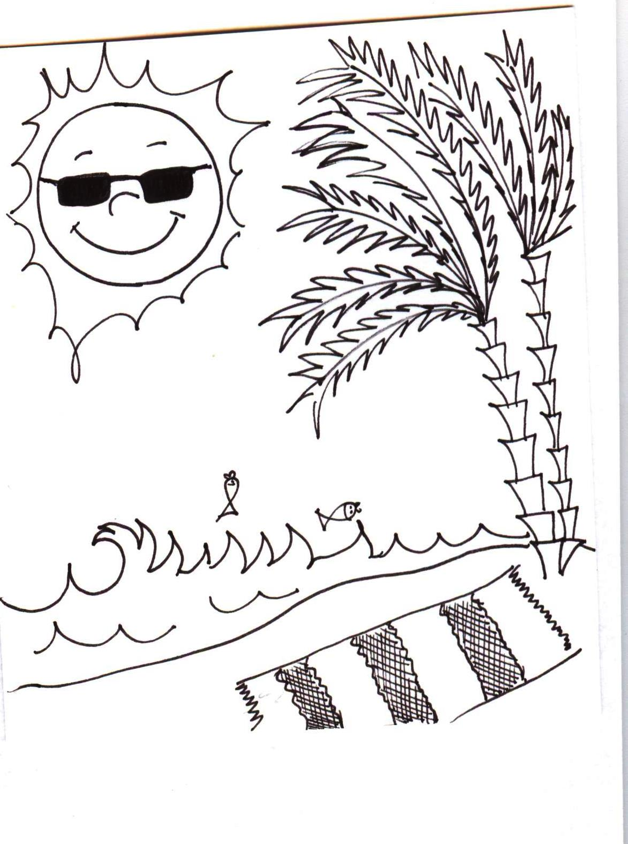

Téma: Kennst du diese Menschen?

Aktivita Kennst du diese Menschen? v sobě opět propojuje práci v cizím jazyce se znalostmi z jiných oborů a reálií různých – nejen německy hovořících – zemí.
Pro zpracování této aktivity doporučujeme opět použít aktivizační metodu staničního učení. Učitel nebo žáci rozmístí po učebně krátké popisy života a působení vybraných osobností. Úkolem žáků je přečíst si krátké texty a napsat jméno osoby, která je v textu prezentována. Během aktivity se žáci pohybují po třídě a nosí s sebou sešit, do kterého si zapisují jména osob, které poznali. Pokud potřebují, mohou použít slovník, který by měl být ve třídě k dispozici. Pro realizaci aktivity doporučujeme předem stanovit určitou časovou dotaci, např. 5-8 minut. Po skončení procesu čtení a poznávání osobností žáci vytvoří dvojice či malé skupiny a vzájemně si své výsledky zkontrolují, případně opraví. Při opravě se doporučuje přečíst nahlas ve dvojicích nebo ve skupinách celé texty a využít je tak k nácviku výslovnosti.
V aktivitě je možné pokračovat tím, že si žáci připraví podobné texty o jiných známých osobnostech. Tyto texty mohou následně prezentovat a ostatní spolužáci mohou hádat, která osobnost je popisována. V této fázi aktivity podporujeme rozvoj řečových dovedností poslech s porozuměním mluvení. Aktivita může probíhat i písemnou formou - žáci buď individuálně, nebo ve dvojicích napíší na jeden papír charakteristiku jedné osobnosti tak, jak to viděli v předchozí fázi aktivity, poté si papíry vymění a hádají, koho jejich spolužák popsal. Při tomto metodickém postupu opět rozvíjíme řečové dovednosti čtení s porozuměním a současně dovednost psaní.

Téma: Weihnachten sind da!
Aktivita s názvem Weihnachten sind da! nabízí méně známé postupy zpracování tématu Vánoce, které se pravidelně každý rok v prosinci v hodinách cizích jazyků zpracovává. Pro realizaci doporučujeme sociální formu individuální práce nebo práce ve dvojicích. Vyučující rozdá žákům pracovní list s obrázkem vánočního stromku (pracovní list č. 2). Žáci nejdříve napíší na levou stranu stromku negativní asociace, které je napadají v souvislosti s Vánocemi (viz příklady v tištěné publikaci), na pravou stranu pozitivní asociace, které s vánočním časem podle jejich názorů a zkušeností souvisejí. Poté si žáci pracovní listy vymění s jinou skupinou/jiným žákem a vysvětlí některé z výrazů, které napsali jejich spolužáci. Tato aktivita probíhá v cílovém jazyce za účelem podpory rozvoje řečové dovednosti mluvení, vhodná sociální forma pro tuto část aktivity je plénum nebo U-forma. Příklady vysvětlení napsaných výrazů jsou uveden v tištěné publikaci.
Následně žáci opět vytvoří dvojice a dostanou od učitele pracovní list s textem (pracovní list č. 1). Úkolem žáků je přečíst si text a s pomocí slovníku ve dvojicích text přeložit tak, aby rozuměli smyslu textu. Aktivita podporuje nácvik strategie globálního a selektivního čtení s porozuměním.
V textu se vyskytuje hodně složených slov. Vyučující upozorní na to, že skládání slov je pro němčinu typické, a proto žáci dostanou za úkol vypsat složená slova z textu do pracovního listu (pracovní list č. 3). U každého vypsaného kompozita určí žáci také člen a pokusí se složené slovo přeložit vhodně do českého jazyka. Pokud je třeba, učitel před touto aktivitou připomene základní pravidla tvorby těchto složených slov (včetně způsobu určení členu u složených slov v němčině). V závěru aktivity doporučujeme nahlas prezentovat vybraná kompozita společně s prezentací českého překladu.
Pro žáky s převažujícím kinestetickým učebním stylem doporučujeme v závěru aktivity nakreslit, co je zpravidla nabízeno na vánočních trzích. Tyto obrázky mohou být později použity pro zopakování slovní zásoby či jako inspirace pro diskuzi k tématu za účelem rozvoje komunikativní kompetence žáků.

Téma: Was wissen wir über Europa?
Aktivita Was wissen wir über Europa? nabízí možnost procvičení znalostí reálií z evropského regionu formou kvízu. V úvodu aplikace aktivity může učitel aktivizovat žáky formou diskuze se žáky k tématu Česká republika. Lze využít i soutěživou formu - učitel může třídu rozdělit do několika skupin, které písemně odpovídají na otázky učitele. Příklady otázek jsou uvedeny v tištěné publikaci. Následně jsou prezentovány a srovnávány výsledky jednotlivých skupin.
Pokud má učitel ve třídě k dispozici přístup k internetu a žáci odpovědi neznají, mohou se pokusit najít odpovědi na internetu. Následně učitel žáky rozdělí do dvojic a rozdá jim pracovní list s otázkami k reáliím evropského kontinentu. Úkolem žáků je správně zodpovědět dané otázky a písmena správných odpovědí zapsat do tabulky pod textem. Správné řešení žáci získají, pokud přečtou slovo v tabulce pozpátku. Díky řešení si mohou také sami zkontrolovat správnost svých řešení.
I tentokrát platí, že pokud má učitel k dispozici přístup k internetu a žáci odpovědi neznají, mohou se pokusit najít odpovědi na internetu. Cílem je procvičit si či zopakovat zeměpisné informace, popř. si chybějící informace najít. Pokud není k dispozici internet, lze použít jako pomůcku vhodnou mapu Evropy.
V závěru aktivity doporučujeme přečíst jednotlivé otázky nahlas za účelem nácviku výslovnosti a správné řešení prezentovat na mapě Evropy.

Téma: Wer ist das?
Aktivita Wer ist das? vyžaduje již v úvodu kreativní práci žáků. Doporučujeme, aby učitel napsal na tabuli originální slovo Wettermann a žáci se pokusili tento výraz přeložit do češtiny. Kreativita v mateřském jazyce je vítána. Při této fázi práce doporučujeme individuální práci, popř. práci ve dvojicích. Následně učitel vytvoří pracovní skupiny (doporučujeme dvojice či trojice) a rozdá prázdné listy na brainstorming. Každá skupina napíše 5-10 slov k pojmu Wettermann. Skupiny si pracovní listy vzájemně vymění a kontrolují, zda výrazům rozumí a zda jsou správně ortograficky napsány. Případné nejasnosti se vysvětlí v rámci celé třídy, problematičtější výrazy mohou být napsány na tabuli. V další fázi učitel rozdá skupinám pracovní list s textem a úkolem skupin je přepsat text do podoby skutečné básničky včetně správné ortografie. Hotové texty si opět skupiny vymění a vzájemně si je zkontrolují. Doporučuje se poté prezentovat správnou verzi pro celou třídu (text na tabuli, na připraveném větším formátu papíru, dataprojektor,…). V závěru aktivitu doporučujeme – za účelem podpory hlasitého čtení a nácviku výslovnosti – přečíst celý text nahlas. Nejdříve by měl text přečíst vyučující, poté žáci.
Máte-li kreativní třídu, je možné pokusit se text i zdramatizovat.

Téma: Ist Leistungssport gesund?

Text na téma Ist Leistungssport gesund? se věnuje aktuální problematice výkonnostního sportu. Učitel nejdříve rozdá žákům prázdné papíry a žáci mají buď individuálně, nebo ve dvojicích za úkol napsat v rámci časového intervalu jedné minuty pět až deset slov, která spojují s termínem Leistungssport. Pokud žáci pojmu nerozumí, lze použít i český překlad (výkonnostní sport), ovšem asociace k tématu píší žáci v němčině. V případě potíží mohou použít slovník. Po ukončení tohoto brainstormingu si žáci vymění papíry a pokusí se německy vysvětlit, proč jejich spolužák nebo spolužáci napsali k výchozímu pojmu dané výrazy. Následně může vyučující vést malou diskuzi na téma Leistungssport - např. zda někdo ze žáků dělá výkonnostní sport, zda znají někoho ze svého okolí, co to pro člověka znamená, jak to ovlivňuje jeho život, jak se liší jeho život od života jeho vrstevníků apod. Diskuzi doporučujeme vést v cílovém jazyce. Pro lepší motivaci žáků může učitel přinést do hodiny obrázky se známými sportovci (v současnosti například Šebrle, Hejnová, Jágr, Bolt apod.). Poté žáci dostanou pracovní list s Lücketextem a text si přečtou. Jejich úkolem je doplnit vhodná slova do textu. Slova mají doplnit ve správné lexikální i gramatické podobě. Před vlastním čtením textu se doporučuje zopakovat popř. prezentovat vybrané lexikální jednotky. Příklady jsou uvedeny v tištěné publikaci, výslednou selekci lexikálních jednotek vhodných pro prezentaci či zopakování provede vyučující s ohledem na znalosti cílové skupiny. Na závěr aktivity přečteme kompletní text nahlas, čímž provedeme současně kontrolu úkolu a procvičíme hlasité čtení.
Další možností vstupu do problematiky textu může být aplikace níže uvedeného obrázku - učitel ho prezentuje žákům buď přes dataprojektor, nebo může obrázek nakopírovat a rozdat. Začít může např. diskuzí, co mohlo způsobit, že se mladý člověk ocitl v této situaci. S ohledem na velmi širokou možnost příčin, je potřeba, aby učitel diskuzi adekvátně směřoval k tématu sport a možné důsledky výkonnostního sportu.
Obrázek lze samozřejmě využít i jako samostatný podpůrný materiál pro práci k rozličným tématům.
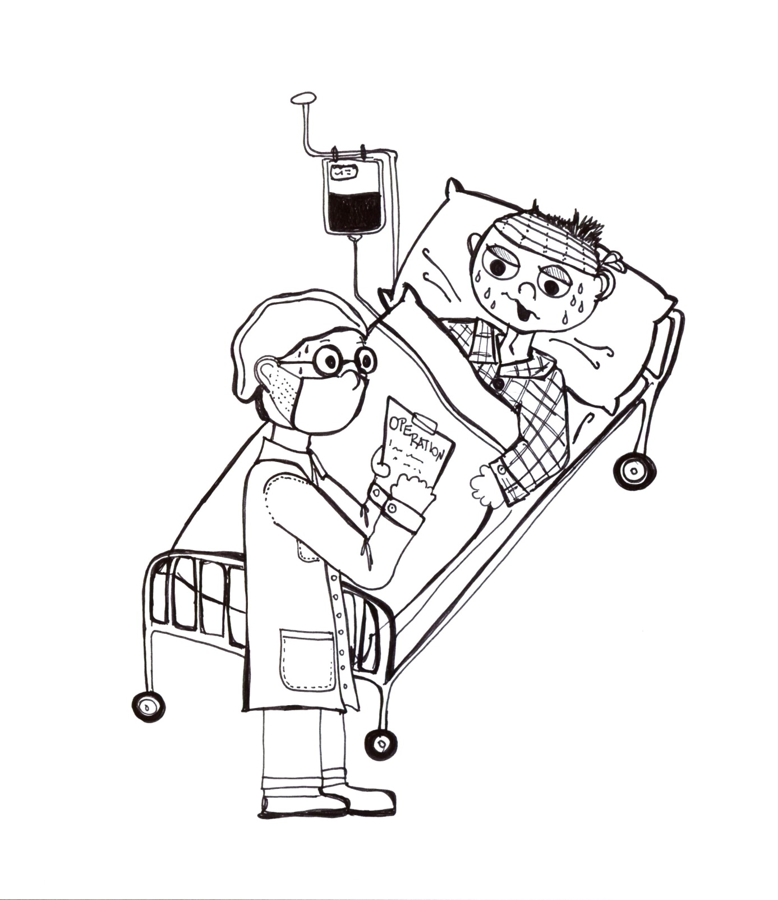

Téma: Kommst du im Ausland klar?
Text s názvem Kommst du im Ausland klar? zavede žáky i do vzdálenějších exotičtějších destinací. V úvodu aktivity napíše učitel na tabuli německé názvy některých exotických zemí a zeptá se, co žáci o těchto zemích vědí (např. Mexiko, Brasilien, Kenia, etc.). Tato konverzace probíhá s ohledem na cílovou skupinu A2-B1 v cílovém jazyce. Poté učitel rozdá žákům pracovní list, ve kterém jsou popsány běžné situace v cizích zemích a tři možnosti řešení situace. Žáci, kteří pracují ve dvojicích, mají za úkol rozhodnout, které z nabízených řešení je pro danou zemi typické či vhodné. Při práci mohou žáci používat slovník. Po ukončení této části aktivity žáci vytvoří větší pracovní skupiny a porovnají své výsledky z práce ve dvojicích. Svá řešení si vzájemně zdůvodní. V závěru aktivity čtou žáci otázky nahlas (nácvik výslovnosti) a říkají svá řešení. Je-li cílová skupina jazykově zdatná, mohou žáci také zdůvodnit, proč se rozhodli pro dané řešení. Učitel kontroluje, popř. opravuje řešení, neboť řada informací bude pro žáky určitě překvapivá.

Téma: ZOO-BESUCH
Aktivita s názvem ZOO-Besuch přináší do výuky herní prvky a pohybové aktivity, které jsou pro mnohé významným motivačním aspektem. Pro aplikaci aktivity doporučujeme rozdělit žáky ve třídě dle počtu žáků do skupin po pěti. Pokud je to možné, postaví se v učebně pět židlí do řady zadní částí židlí k sobě, a na tyto židle si žáci sednou. Učitel každému žáku ve skupině určí roli (ve vzorovém textu jde o tyto role: VATER, MUTTER, SOHN, TOCHTER, HUND). Žáci, kteří jsou nositelem označení VATER z první a druhé skupiny, sedí na židli zády proti sobě, MUTTER sedí vedle něj a zády k MUTTER ve druhé skupině atd. Učitel oznámí žákům, že bude číst nahlas text. Pokud žák uslyší název své role, co nejrychleji oběhne všechny židle a vrátí se zpět na své místo. (Vybíhají tedy např. dva žáci, kteří mají roli VATER). Družstvo toho žáka, který se vrátí jako první na svoje původní místo, dostane bod. Pokud se název role v textu hned opakuje, musí žák znovu vybíhat. Je-li ve třídě více žáků, může učitel další žáky kromě žáků v soutěžních skupinách využít jako pomocníky při organizaci aktivity - mohou mu pomáhat počítat body a kontrolovat průběh aktivity. Doporučujeme zejména, aby žáci četli texty, další může počítat body, zapisovat je, kontrolovat správnost provedení atd. Vyhrává družstvo, které získá nejvíce bodů.
Nedovolují-li prostory učebny přestavovat židle a obíhat je, mohou žáci pouze vstávat v lavici, když uslyší svou roli. Text může číst také některý žák, který není zapojený do rolí příběhu.
Velmi důležité pro větší využitelnost dané aktivity je, že místo výše uvedených rolí lze vymyslet jiné role (např. obtížnější výrazy z tematického okruhu rodina, ale též např. povolání, národnosti, zvířata, potraviny, dopravní prostředky atd.), které je potřeba s žáky nacvičit. Pokud vyučující bude chtít využít danou aktivitu pro zpracování jiného tematického okruhu, může využít jakýkoli text, ve kterém se objevují lexikální výrazy odpovídající intencím vyučujícího. Důležitá je ovšem adekvátní četnost výskytu potřebných lexikálních jednotek a jejich proporcionální rozložení v textu. Aktivita slouží k nácviku hlasitého čtení a strategie selektivního poslechu s porozuměním.

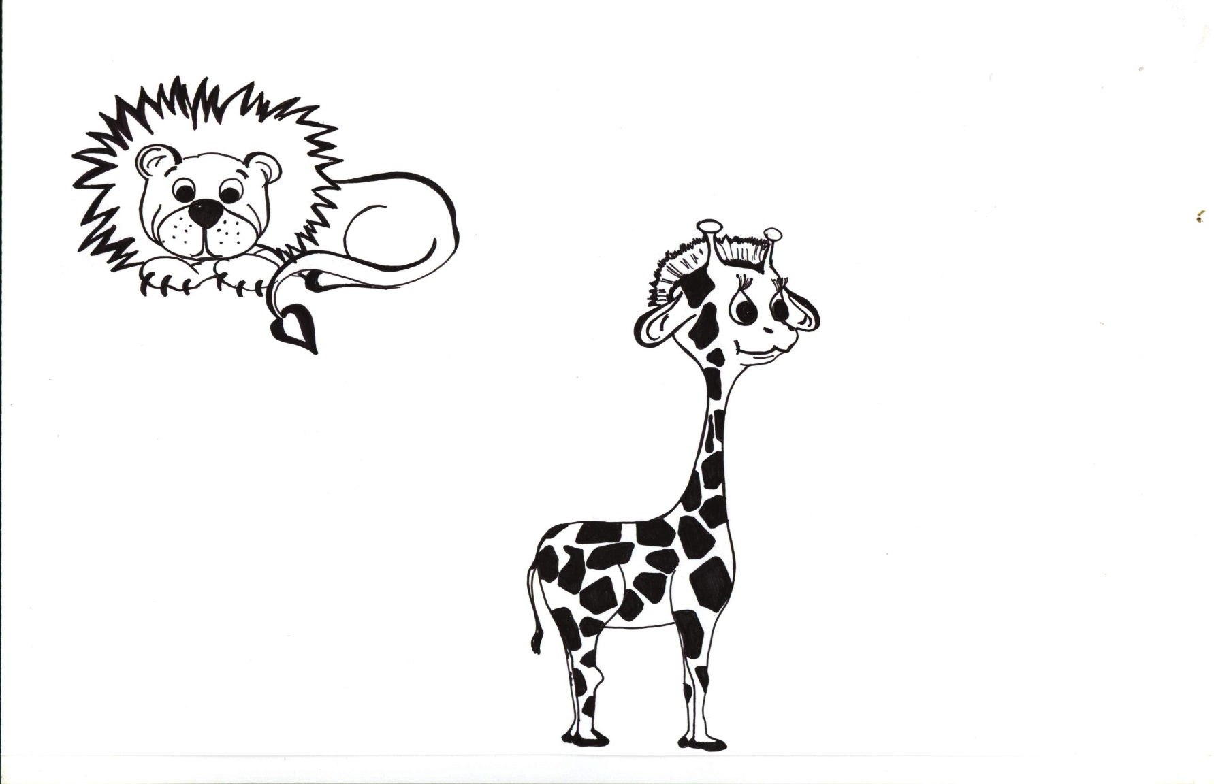

Téma: Freundschaft
Aktivita s názvem Freundschaft přináší možnost využití literatury ve výuce cizích jazyků a je využitelná zejména k podpoře nácviku tichého i hlasitého čtení.
Při aplikaci aktivity učitel rozdá žákům pracovní listy s textem a asociogramem. Žáci nejprve vyplní asociogram, kam uvedenou v cílovém jazyce své asociace k tématu přátelství. Psát mohou jednotlivá slova nebo i celá slovní spojení. Poté své výsledky prezentují ve třídě. Následně učitel přečte nahlas žákům text, poté jej čtou žáci sami (nejdříve hlasité čtení, poté tiché čtení). Společně s podporou učitele se žáci pokusí volně přeložit obsah básně do češtiny.
V závěru aktivity může následovat kreativní tvorba žáků, která podporuje komunikativní kompetenci žáků. Žáci se mohou ve skupinách pokusit vytvořit vlastní básničku na téma přátelství. Při tvorbě mohou využít připravené schéma v dolní části pracovního listu. Tuto aktivitu lze žákům také zadat jako dobrovolný domácí úkol a takto zhotovené texty v následné hodině prezentovat a samozřejmě adekvátně ocenit.

Téma: Bundesrepublik Deutschland
Aktivita Bundesrepublik Deutschland nabízí zajímavou formu procvičování znalost reálií o německých spolkových zemích. Pro aplikaci aktivity nabízíme dvě možnosti metodického zpracování.
V prvním návrhu učitel připraví několik sad krátkých charakteristik spolkových zemí a připraví mapu SRN. Ze žáků vytvoří skupiny po 3-4 žácích, neboť skupinová práce je pro zpracování následného úkolu optimální. Jejich úkolem je v rámci předem určeného času (doporučujeme při práci ve skupinách 10minut) přiřadit k textům oficiální název spolkové země a zjistit, které dvě spolkové země chybí. Při práci žáci používají slovník a mají k dispozici mapu Německa.
Úspěch skupiny je závislý na správné koordinaci práce a vzájemné spolupráci. Po uplynutí daného časového limitu si skupiny výsledky vzájemně zkontrolují, popř. opraví. Na závěr aktivity může být realizována společná kontrola formou hlasité prezentace jednotlivých textů a správného názvu spolkové země. Využití hlasitého čtení je vhodné za účelem nácviku hlasitého čtení a nácviku správné výslovnosti.
Druhá možnost zpracování textu doporučuje aplikaci metody staničního učení. V tomto případě učitel rozstříhá text pracovního listu a rozloží jednotlivé části po třídě. Žáci vytvoří malé skupiny, učitel jim připomene pravidla staničního učení a žáci se pustí do práce. Jejich cílem je určit, která spolková země je v textu charakterizována, a zjistit, které dvě spolkové země chybí. K dispozici mají žáci slovníky a mapu SRN. Pro získání informací lze využít i internetové zdroje, např. http://wiki.zum.de/Bundesl%C3%A4nder_in_Deutschland
Po ukončení aktivity je vhodné zkontrolovat řešení jednotlivých skupin, pro tuto fázi lze využít opět skupinovou práci spojením dvou až tří skupin do jedné velké skupiny, kde si žáci výsledky navzájem zkontrolují.

Téma: Weißt du, was das ist?
Aktivita Weißt du, was das ist přináší do výuky cizího jazyka velmi zábavný, ovšem současně pro rozvoj dovednosti čtení s porozuměním velmi efektivní způsob práce. Pro zpracování nabízíme několik metodických postupů. V případě intence podpory rozvoje dovednosti čtení s porozuměním si učitel si připraví lístečky, na kterých bude vždy jen jeden text ve formě hádanky. Tyto lístečky rozmístí po učebně, dle velikosti třídy se mohou texty vyskytovat i ve dvojí podobě. Je vhodné mít u každého lístečku nebo na několika místech ve třídě k dispozici slovník. Úkolem žáků je chodit mlčky po třídě, číst hádanky, v případě potřeby porozumění textu použít slovník a uhádnout hádanku. Při chůzi s sebou žák nic nenosí, pokud přečte text, pokusí se uhádnout jeho řešení a poté si jde její číslo a své řešení zapsat k sobě do lavice. Po uplynutí předem vymezeného času na zpracování textů (doporučujeme 10 minut) se aktivita přeruší, žáci si sednou do předem stanovených skupin a kontrolují si svá řešení. Poté se čtou hlasitě jednotlivé texty a kontrolují se správná řešení.
Pozor, některé hádanky mohou mít více řešení.
Pokud by chtěl učitel preferovat rozvoj dovednosti poslechu s porozuměním, lze texty nahlas předčítat v plénu (předčítání realizují jednotliví žáci) a žáci mají na základě poslechu uhádnout, o jakou věc, předmět či zvíře se jedná. Svá řešení mohou sdělit buď přímo, nebo si je zapisovat, a poté zkontrolovat se spolužáky ve formě malých pracovních skupin.

Téma: Der Adventskranz
Aktivitu s názvem Adventskranz můžeme začít hravou soutěživou formou. Učitel v úvodu aktivity udělá na tabuli tolik čárek, kolik má slovo Adventskranz slov (viz tištená publikace) a žáci hádají písmena, o kterých si myslí, že se ve slově vyskytují. Za účelem efektivního využití této aktivity žáci neříkají jen písmena, nýbrž celé slovo, které na dané písmeno začíná, např. A wie Auto, D wie Donnerstag apod. Až žáci uhádnou celé slovo, vysvětlí se, co toto slovo znamená. Doporučujeme, aby výraz vysvětlili žáci, pokud slovu rozumí. Pokud ne, může jim učitel pro pochopení ukázat obrázek adventního věnce.
Následovat může krátké povídání či diskuze k tématu adventní věnec. Učitel se může zeptat, zda žáci adventní věnec doma mívají, kde ho kupují, nebo zda ho někdo z rodiny vyrábí, kde adventní věnec doma leží nebo visí, k čemu slouží apod. Tato fáze probíhá v cílovém jazyce.
Pro následnou fázi aktivity doporučujme individuální formu práce - žáci dostanou pracovní list a jejich úkolem je přečíst text, porozumět mu a zodpovědět otázky pod textem. Žáci při zpracovávání textu mohou používat slovník a otázky pod textem zodpoví písemně. Kontrola splnění úkolu může být realizována prezentací výsledků ve větších skupinách nebo v plénu. Při prezentaci doporučujeme hlasité čtení textu za účelem nácviku hlasitého čtení a nácviku správné výslovnosti.

Téma: Wetter

Aktivita Wetter zpracovává velmi běžnou, ale v každodenním životě často se vyskytující tematiku počasí. Doporučujeme zahájit aplikaci aktivity malým rozhovorem o počasí. Příklady otázek jsou uvedeny v tištěné publikaci.
Poté se učitel rozhodne pro vhodnou sociální formu, doporučujeme individuální formu práce či práce ve dvojicích, a rozdá žákům pracovní list č. 1 s osmisměrkou. Prvním úkolem žáků je najít v osmisměrce slovíčka k tématu Wetter. V případě, že učitel chce práci žákům trochu ulehčit, může jim vypsat pojmy z osmisměrky na tabuli, ovšem v češtině, aby podpořil proces učení žáků. Pro splnění úkolu je vhodné specifikovat časovou dotaci na vypracování úkolu. Po uplynutí vymezeného času žáci prezentují nalezené výrazy, mohou je také současně ještě jednou zapsat na tabuli.
Následně dostanou žáci druhou část pracovního listu (Arbeitsblatt č. 2) a jejich úkolem je doplnit do vět výrazy nalezené v osmisměrce. Tato aktivita podporuje rozvoj strategie detailního čtení s porozuměním a pro její zpracování doporučujeme sociální formu práce ve dvojicích. Po ukončení aktivity následuje kontrola doplněných vět, která může probíhat formou práce ve větší skupině spojením dvou či tří párů nebo v rámci celé třídy. Při kontrole doporučujeme využít hlasité čtení za účelem nácviku hlasitého čtení a nácviku správné výslovnosti.

Téma: Liebe („Sachliche Romanze“ von Erich Kästner)
Aktivita Liebe vychází z literární předlohy známého německého spisovatele E. Kästnera, proto i metodický postup zpracování textu je spojen s prezentací této osobnosti. V úvodu aplikace aktivity si učitel připraví několik základních informací o spisovateli E. Kästnerovi. Aktivitu začne otázkou, kdo zná německého spisovatele Ericha Kästnera a co o něm žáci vědí. V případě nedostatečných odpovědí jim v cílovém jazyce sdělí základní informace o autorovi. Následně učitel rozdá žákům pracovní listy s textem a tabulkou.
V prvním navrhovaném metodickém postupu si žáci přečtou báseň a doplní, nejlépe ve formě individuální práce, tabulku pod textem - jejich úkolem je uvést správný tvar infinitivu, 3. osoby přítomného času indikativu a préterita indikativu zvýrazněných sloves. Po ukončení aktivity vytvoří žáci malé pracovní skupiny a výsledky si porovnají, popř. zkorigují. Cílem této aktivity je využít výchozí text jako inspiraci pro následnou práci s morfologickou stavbou jazyka.
Druhý metodický postup je zaměřen na podporu rozvoje strategie globálního čtení s porozuměním. Žáci obdrží od vyučujícího text básně. Pracovat mohou ve dvojicích či v malých skupinách. Žáci si přečtou báseň a poté zahrají scénku, ve které užijí co nejvíce sloves z daného textu. Tato verze vyžaduje delší časovou dotaci. Na přípravu dramatizace a její provedení budou potřebovat dalších minimálně 20- 25 minut.

Téma: Die vielen Küsse

Aktivita Die vielen Küsse přináší možnost integrace literárních textů do výuky cizího jazyka za účelem podpory rozvoje dovednosti čtení s porozuměním. Pro aplikaci aktivity doporučujeme, aby učitel přečetl žákům nahlas uvedený text a poté jim rozdal pracovní listy s uvedeným textem. Učitel poté čte text ještě jednou a žáci již sledují text s učitelem, poté si přečtou žáci text sami potichu a následně jej čtou nahlas formou určených rolí.

Text lze využít i pro procvičení a zopakování slovní zásoby k tématu lidské tělo. První fáze je totožná s verzí předchozí, aktivita je ovšem rozšířena o doplňkovou aktivitu: žáci po přečtení textu podtrhají červenou barvou všechny části lidského těla, které jsou zmíněny v textu, a na zvláštní list papíru, na němž je namalována lidská postava, domalují zmíněné části lidského těla. Vytvořené postavy mohou spolu s popisem v cílovém jazyce prezentovat vybraní žáci v závěru aktivity před třídou.

Téma: Verkehrszeichen
Aktivita Verkehrszeichen nabízí ke zpracování velmi aktuální a v běžném každodenním životě využitelné téma dopravního značení. Jelikož i žáci jsou každodenními účastníky dopravního provozu, jedná so o téma velmi blízké jejich realitě a splňuje nároky na praktickou aplikovatelnost jazyka.
Pro zpracování připraveného textu nabízíme dvě verze metodického zpracování. V prvním metodickém postupu může učitel rozstříhat dopravní značky, položit je ve třídě na lavici obrázkem dolů a každý žák ze třídy si přijde jednu značku vzít. Podívá se, jakou má značku, a pokusí se německy vysvětlit, co daná značka znamená. Pokud význam značky nezná, pokusí se v mateřském jazyce získat informace od spolužáků. Poté ukáže svoji značku a v cílovém jazyce vysvětlí její význam ostatním. K vysvětlení může použít i nonverbální komunikaci či malou dramatizaci. Je-li potřeba, mohou žáci při přípravě prezentace své značky využít slovník.
Následně učitel rozdá pracovní list se značkami žákům, kteří vytvořili menší skupiny, a jejich úkolem je vytvořit věty, které obsahují modální slovesa a vystihují podstatu značky. Příklady vět jsou uvedeny v tištěné publikaci. Aktivita podporuje rozvoj komunikativní kompetence žáků a řečovou dovednost psaní. V následné fázi aktivity dostanou žáci pracovní list s textem, kde jsou popisy významu značek, a přiřazují k sobě správné značky a jejich význam, který je uveden v textu, a současně je porovnávají s těmi popisy, které vytvořili před tím sami. V závěru aktivity se zkontroluje správnost přiřazení - např. formou prezentace značky a jejího významu před celou třídou.
Druhý doporučený metodický postup je rozšířenou variantou verze předchozí a je určen pro cílové skupiny, které již pracovaly s gramatickým jevem trpný rod modálních sloves. Pracovní postup je identický jako u verze 1, pouze po ukončení aktivity se žáci pokusí za účelem nácviku tvorby trpného rodu s modálním slovesem přetransformovat význam značky do jazykové podoby s trpným rodem.
Doporučujeme, aby učitel před touto aktivitou napsal alespoň dva příklady tohoto gramatického jevu na tabuli, a poté žáci pokračují v převodu aktivních vět do pasivních tvarů. Kontrolu provedou žáci samostatně ve formě skupinové práce.
V poslední fázi může proběhnout opět prezentace značek před celou třídou a jejich významem, tentokrát ovšem ve tvaru trpného rodu.

Téma: Technik im Alltag
Aktivita Technik im Alltag nabízí zajímavý text, který se zabývá aktuální problematikou - výběrem peněžních prostředků z automatu, což je činnost patřící v dnešní době k běžným úkonům. Znalost odpovídajícího lexika a vybraných jazykových struktur koresponduje s požadavkem výuky praktického a v běžném životě aplikovatelného jazyka.
Vyučující může začít aktivitu malou konverzací k tématu bankovní automat. Příklady otázek, které může v diskuzi využít, nalezne v tištěné publikaci.
Následně vyučující rozdá žákům pracovní listy s textem. Úkolem žáků je text nejdříve potichu přečíst a označit v textu slova týkající se tématu peněžní automat a vybrané výrazy přeložit je do češtiny. Žáci mohou pracovat ve dvojicích nebo malých skupinách a při práci používat slovník. Pro zpracování úkolu je vhodně stanovit jistou časovou dotaci, doporučujeme 10 minut. Po ukončení této fáze lze provést kontrolu tak, že žáci čtou nalezené výrazy k danému tématu a současně uvádějí české překladové verze.
V další fázi práce s textem mají žáci za úkol označit části nepatřící k odbornému textu, tedy části textu, které jsou pouze autorovou básnickou nadsázkou. Kontrolu této fáze lze provést formou skupinové práce. Případné nesrovnalosti řeší žáci ve skupině s učitelem. Následně žáci vypracují zadaný úkol, tedy pokusí se vymyslet konec příběhu. Učitel může v této fázi přiřadit každé skupině jinou hodnotu konce textu - jeden konec může být smutný, druhý optimistický, třetí tragický, další nereálný apod. Kontrola této části práce může probíhat například formou prezentace vymyšleného konce s odpovídajícím dramatickým vyjádřením - veselý konec s úsměvem, tragický konec smutným hlubokým hlasem apod.
S ohledem na obsah textu a případný zájem učitele o pokračování tématu může aktivita pokračovat tak, že na základě textu žáci vytvoří návod na použití bankovního automatu. Při tvorbě návodu žáci používají výrazy, které se vyskytují v textu. Příklad návodu je uveden v tištěné publikaci. Práce může probíhat ve skupinách a výsledné návody se mohou poté vzájemně prezentovat a porovnat. Učitel již ve fázi přípravy může pomáhat při korekci závažných lexikálních či morfologických chyb, které by narušily chápání textu.
Pokud by učitel chtěl aktivitu využít i pro nácvik určitého konkrétního gramatického jevu, lze použít vytvořené návody, které jsou uvedeny v tištěné publikaci. Žáci je mohou přetransformovat např. do podoby imperativu, do podoby vět s man, do trpného rodu, etc. V tomto případě je výchozí text vhodně využit jako výchozí materiál na rozvoj jazykového prostředku gramatiky.

Téma: Der Turm von Babel
Aktivita s názvem Der Turm von Babel přináší do výuky německého jazyka velmi originální téma, jehož obsah je v dnešní době požadavků rozvoje vícejazyčnosti velmi aktuální. Při aplikaci aktivity doporučujeme, aby učitel nejprve společně se žáky a s pomocí slovníků prezentoval či zopakoval ty lexikální jednotky z textu, o kterých se domnívá, že by žákům mohly při čtení činit potíže. Návrh pro výběr lexika se nachází v tištené publikaci, výsledná selekce je ovšem v kompetenci vyučujícího s ohledem na znalosti cílové skupiny. Poté vyučující rozdá žákům pracovní listy s níže uvedeným textem. Úkolem žáků, kteří mohou pracovat ve dvojicích nebo v malých skupinách, je text si potichu přečíst a odpovědět na otázky, které se nacházejí pod textem. Pro realizaci aktivity doporučujeme stanovit jistou časovou dotaci, doporučujeme 3-5 minut za předpokladu, že žáci na úvod aktivity pracovali se slovní zásobou. Po ukončení práce si žáci vzájemně kladou otázky pod textem a nahlas na ně před celou třídou odpovídají. Za účelem nácviku hlasitého čtení a nácviku německé výslovnosti je rovněž možné před prezentací výsledků přečíst celý text nahlas.
Po ukončení aktivity může učitel realizovat malou diskuzi k poslední otázce v textu, kterou je problematika učení se a používání cizích jazyků v dnešní Evropě. Je možné použít aktivitu pro/kontra, tedy vytvořit dvě skupiny žáků, přičemž jedna skupina bude zastupovat názor, že Evropané by měli ovládat více jazyků, druhá skupina bude obhajovat názor, že si Evropané vystačí jen s jedním cizím jazykem, popř. dvěma jazyky. Před vlastní diskuzí si žáci připraví argumenty a poté mohou vzájemně obě skupiny svůj postoj obhajovat. V procesu přípravy doporučujeme, aby učitel žákům v případě potřeby pomohl např. s těžšími morfologickými nebo syntaktickými strukturami, které by žáci chtěli použít. Aktivita velmi vhodně slouží k podpoře rozvoje komunikativní kompetence žáků.

Téma: Weltreise durchs Zimmer
Aktivita s názvem Weltreise durchs Zimmer představuje literární text, jehož využití ve výuce představuje jistou formu odlehčené práce s textem. Cíle této aktivity není běžná práce s textem, nýbrž text slouží jako výchozí inspirace pro rozvoj fantazie a představivosti žáků. Je vhodný zejména pro žáky s převažujícím kinestetickým stylem učení a pro žáky s velkou fantazií. Text nemusí být použit pro práci s celou třídou, může být využit jako doplňkový materiál pouze pro vybrané žáky.
Pro metodické zpracování doporučujeme, aby vyučující nejdříve přečetl před třídou nebo vybranými žáky připravený text. Poté rozdá žákům pracovní list s textem a přečte jej ještě jednou, žáci sledují text s učitelem. Žáci si následně přečtou text potichu sami. Text je po stránce lexikální trochu náročnější, proto je i cílová skupina definována na úroveň B2/2. Po přečtení textu (nejlépe bez použití slovníku, aby vyzněla intence metodického postupu) žáci na přiložený čistý papír nakreslí dle vlastní fantazie to, čemu z textu rozuměli. Text by neměli překládat. Pokud ale žáci mají pocit, že by potřebovali získat oporu v nějakém lexikálním výraze, mohou si jej dle potřeby najít ve slovníku. Aby nedocházelo k překladu textu, doporučujeme specifikovat adekvátní časovou dotaci pro splnění úkolu.
Pro kontrolu žáci popisují vlastní obrázky nebo obrázky svých spolužáků. V závěru aktivity může učitel realizovat diskuzi k tématu cestování, moje vysněná země, kterou bych chtěl někdy navštívit, apod. Pro podporu diskuze může vyučující přinést obrázky exotických zemí nebo významných cestovatelských cílů, které by mohly žáky inspirovat v jejich diskuzi.

Téma: Ostern einmal anders
Aktivita s názvem Ostern einmal anders je věnována tématu, které se každoročně v příslušnou dobu ve výuce německého jazyka pravidelně zpracovává. Tentokrát přinášíme text na vyšší jazykové úrovni a pro zpracování připraveného textu nabízíme dva metodické postupy.
V první verzi doporučujeme rozdat žákům připravené pracovní listy se třemi texty k tématu Ostern einmal anders. Cílem žáků je přečíst dané texty a vytvořit k nim vhodné titulky. Žáci pracují individuálně nebo ve dvojicích. Tato aktivita podporuje rozvoj strategie orientačního popř. globálního čtení a s ohledem na intence úlohy doporučujeme specifikovat časovou dotaci na zpracování textů. Doporučujeme délku 5-7 minut, aby žáci nečetli text slovo po slovu, nýbrž skutečně aplikovali jinou strategii zpracování textu. Poté žáci prezentují své výsledky a třída vyhodnotí nejlepší či nejoriginálnější titulky. Učitel v rámci prezentace může korigovat případné jazykové nedostatky. Je rovněž možné nechat pracovní dvojice či jednotlivé žáky jejich návrhy napsat na menší lístky, poté položit na různá místa ve třídě a žáci se následně v rámci krátké časové dotace (navrhujeme 3-4 minuty) pohybují po třídě a vyberou dva nebo tři podle nich nejoriginálnější návrhy titulků. Učitel participuje na této aktivitě, pohybuje se spolu se žáky po třídě, čte navržené titulky textů a současně koriguje případné závažné morfologické či lexikální nedostatky na navržených textech.
V druhém metodickém návrhu připraví učitel kopie jednotlivých textů z pracovního listu, u kterých chybí titulek. Doporučujeme připravit kopií více, např. tři od každého textu, aby žáci měli dostatek soukromí a klidu pro realizaci úkolu. Texty se položí na různá místa po třídě. Žáci vytvoří dvojice a jejich úkolem je najít všechny tři různé texty, přečíst si je a vymyslet k nim vhodný titulek. Pro práci jim učitel vymezí určitý časový interval (doporučujeme max. 10 minut) a současně doporučujeme mít k dispozici slovníky, pokud by žáci některé zásadní a pro pochopení textu důležité výrazy neznali. Důležitou podmínkou této práce je, že texty musí zůstat na svých místech, žáci je nesmí přenášet. Pokud dvojice přečte všechny texty a vymyslí k nim název, vrátí se na svá místa do lavic.
Po ukončení aktivity žáci vytvoří nové skupiny a porovnají své vytvořené titulky. Pro prezentaci své skupiny před celou třídou vyberou v rámci skupiny vždy jen jeden nejlepší ke každému textu. Poté následuje prezentace vybraných titulků. Bude-li mít učitel zájem, může postupovat i obráceně - může vytvořit několik titulků, které žáci dostanou, a jejich úkolem je přiřadit nejvhodnější titulky k odpovídajícím textům. Průběh aktivity je poté identický jako s druhým metodickým návrhem.

